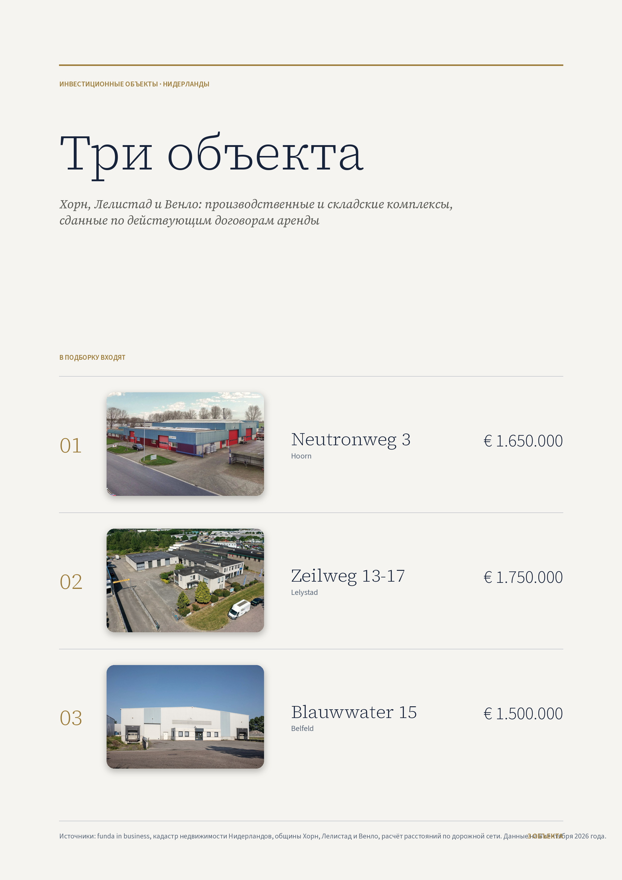

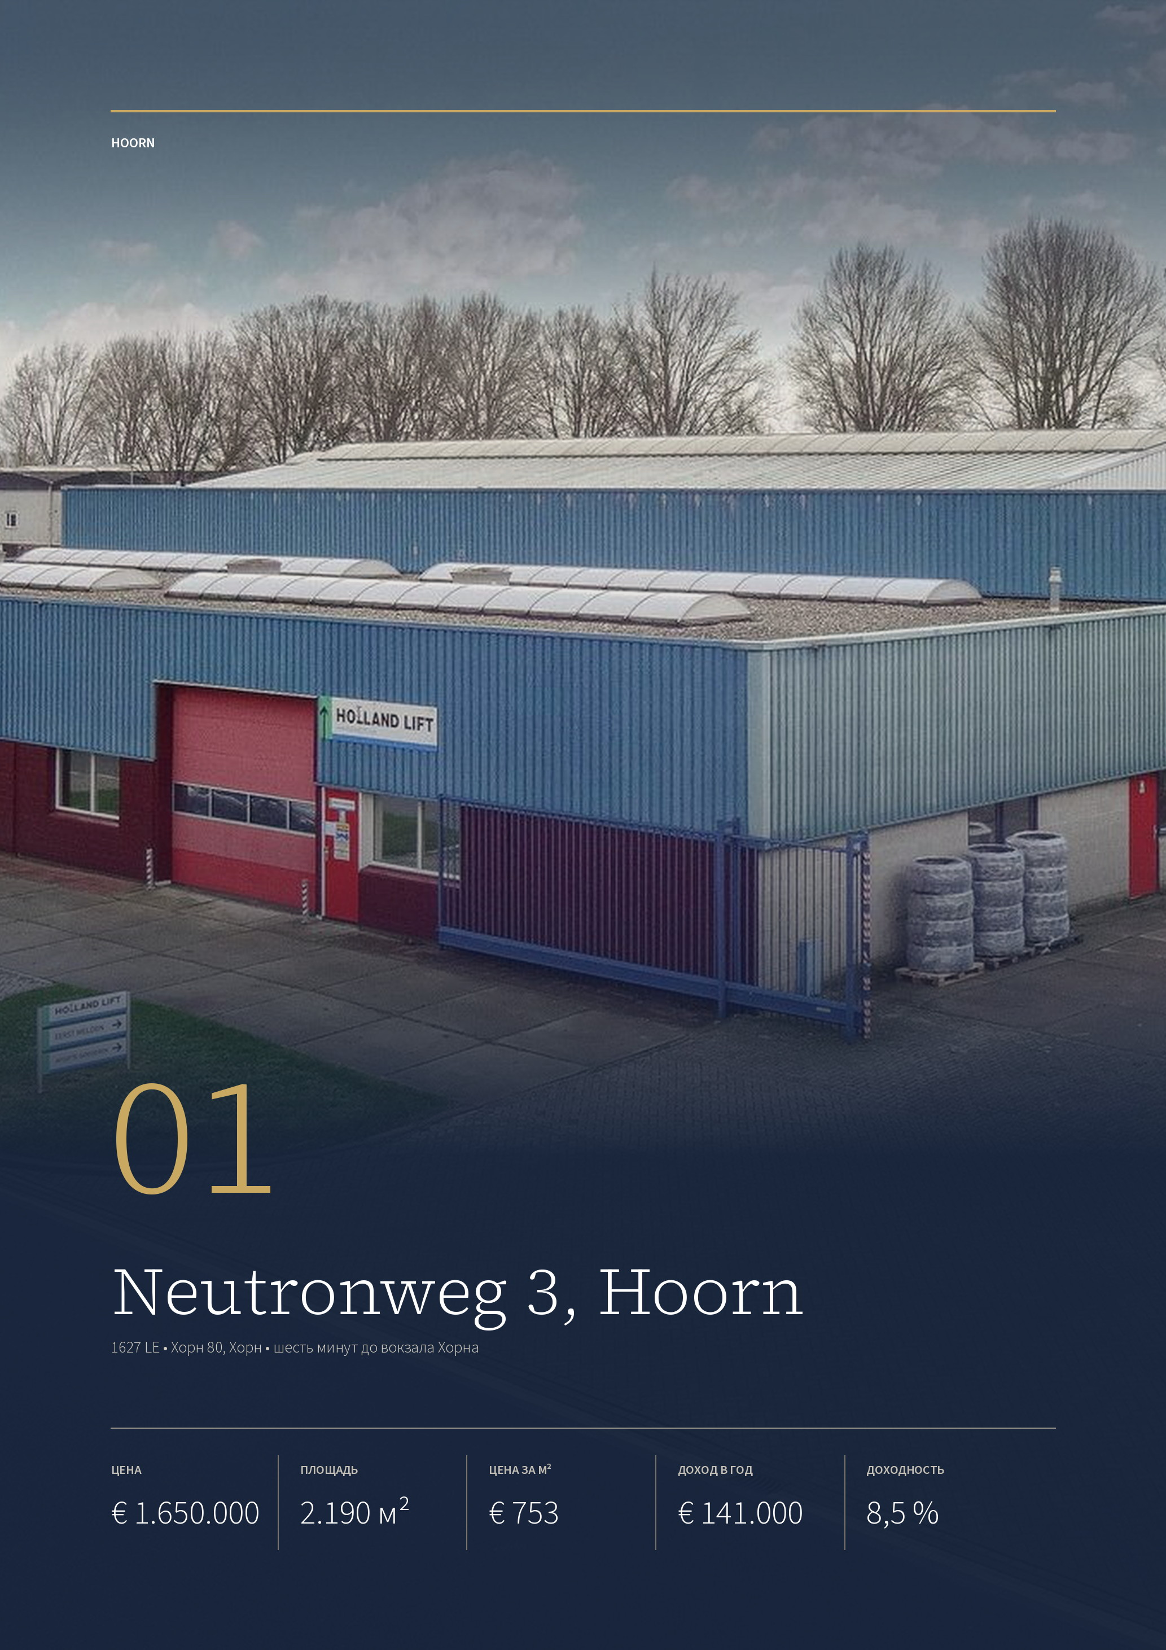

ОБЪЕКТ 01 · HOORN
Neutronweg 3, Hoorn
Производственный комплекс 1978 года постройки в промзоне Хорн 80: 2.190 м², пять мостовых кранов, сдан целиком за € 141.000 в год.
ЦЕНА  € 1.650.000  kosten koper | ОБЩАЯ ПЛОЩАДЬ  2.190 м²  2.117 м² полезной | ЦЕНА ЗА М²  € 753  общей площади | ДОХОД ОТ АРЕНДЫ  € 141.000  в год, без НДС | ДОХОДНОСТЬ  8,5 %  валовая

КОМПЛЕКС  Адрес Neutronweg 3, Hoorn  Год постройки около 1978  Энергокласс B  Цеха 1.269 м²  Мастерские 499 м²  Контора 213 м² | АРЕНДА  Доход € 141.000 в год  Основной договор 1.690 м², до 2029  Малые договоры 2 × 250 м², три года  Индексация ежегодно
ТЕХНИКА  Краны 5 × 3,2 т, ABUS 2006  Ворота шесть подъёмных  Высота до 7,6 м в коньке  Полы бетон, без свай  Отопление котёл, радиаторы  Парковка 16 мест | МЕСТО  Зона Хорн 80, 73 га  Хорн-Централ 3,6 км, шесть минут  Амстердам-Централ 50 км, около 50 минут  Брокер Van Overbeek, 0229-271777

Публикация объекта: https://www.fundainbusiness.nl/belegging/hoorn-nh/object-43660627-neutronweg-3/

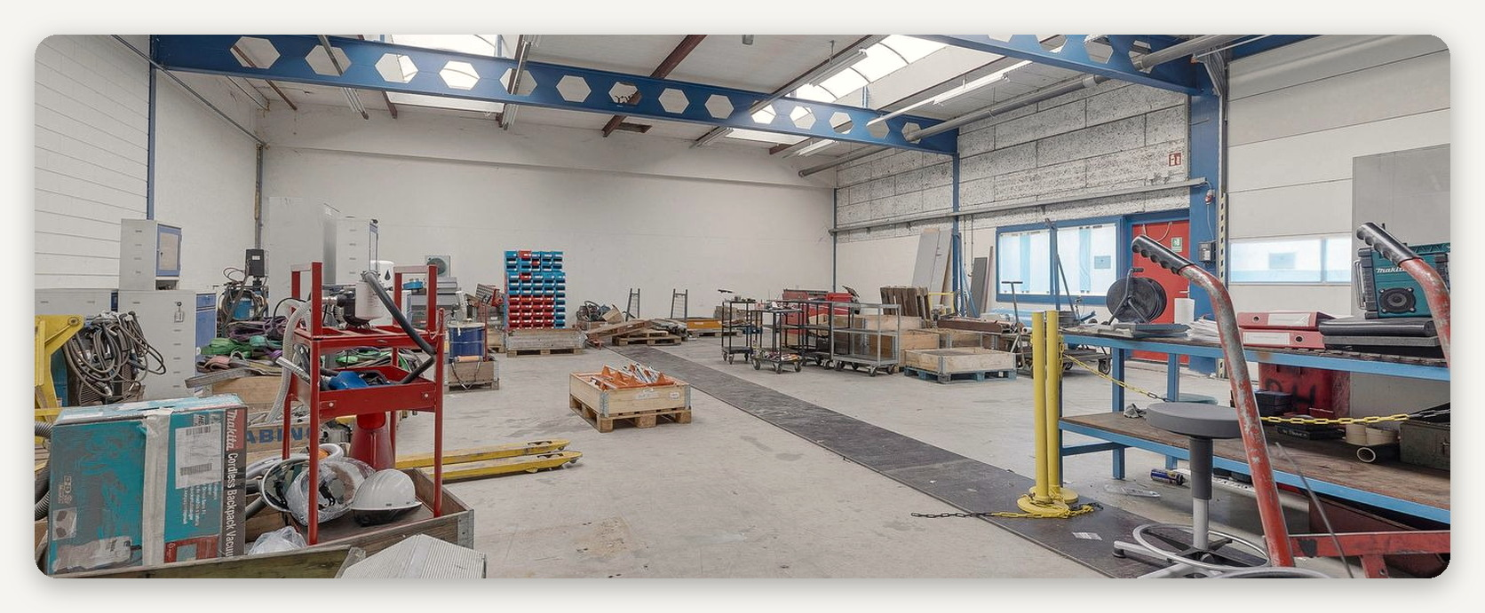

ОПИСАНИЕ ОБЪЕКТА
Neutronweg 3

Комплекс на угловом участке 4.114 м² под четырьмя адресами: Neutronweg 3 и 3a, Anodeweg 1 и 1a. Внутри — два цеха вместе 1.269 м² со световыми фонарями в крыше и высотой до 7,6 метра в коньке, две мастерские по 250 м² и контора 213 м² с кабинетами, приёмной и кухней. Общая площадь 2.190 м², полезной — 2.117 м².  Главное оборудование — пять мостовых кранов по 3,2 тонны марки ABUS 2006 года: они подходят металлообработке и монтажным фирмам, и таких зданий в зоне почти нет. Шесть подъёмных ворот, бетонные |  | полы, отопление котлом с радиаторами и воздушными обогревателями, фасады из профлиста на кирпичном цоколе, окна с двойным стеклом. Контора отделана заново. Энергетическая метка B.  Сдано всё: € 141.000 в год без НДС с ежегодной индексацией, что при цене € 1.650.000 даёт 8,5 % валовых. Основной договор на 1.690 м² заключён на пять лет с 1 марта 2024 года, два помещения по 250 м² сданы на три года с октября 2024 и марта 2025 года. Полы цехов стоят без свай — этот пункт стоит проверить при осмотре.

Пять мостовых кранов, шесть ворот и € 141.000 в год: 8,5 % с комплекса в 2.190 м².

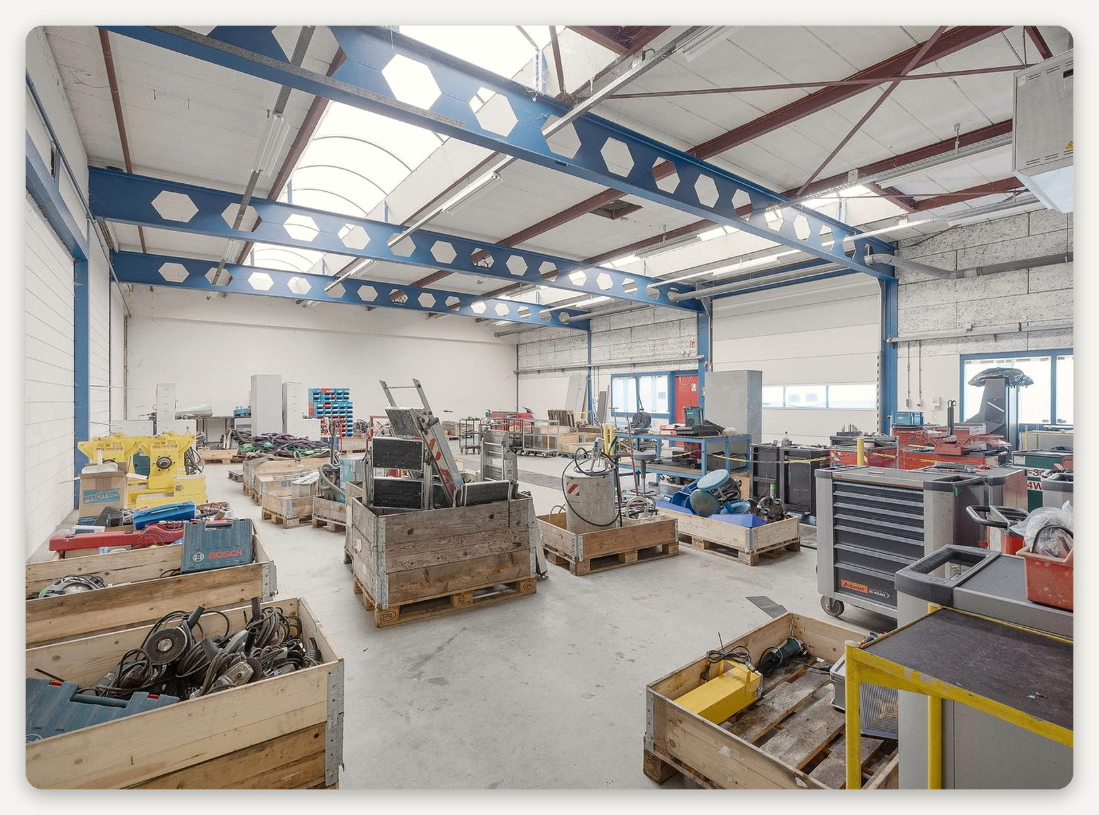

ЛОКАЦИЯ
Промзона Хорн 80 на берегу Маркермера

Хорн — город на восемьдесят тысяч жителей в сорока километрах к северу от Амстердама, старый порт на Маркермере и центр Западной Фрисландии. Промзона Хорн 80 лежит на южном краю города, за старой морской дамбой: около 73 гектаров, полторы-две сотни компаний, склады и цеха, среди них распределительный центр Albert Heijn и кондитерская фабрика Klene.  Объект расположен внутри этой зоны, на угловом участке. До вокзала Хорна 3,6 км и |  | шесть минут, выезд на магистраль A7 идёт по провинциальной дороге, до Амстердама по ней 50 км и около пятидесяти минут, до Алкмара полчаса.  Зону заложили в семидесятых и целиком обновили после 2007 года: новые дороги, перестроенные здания, новостройки. Комплексов с мостовыми кранами здесь почти не осталось, и объект с пятью кранами стоит € 753 за метр — вдвое дешевле новых зданий той же зоны.

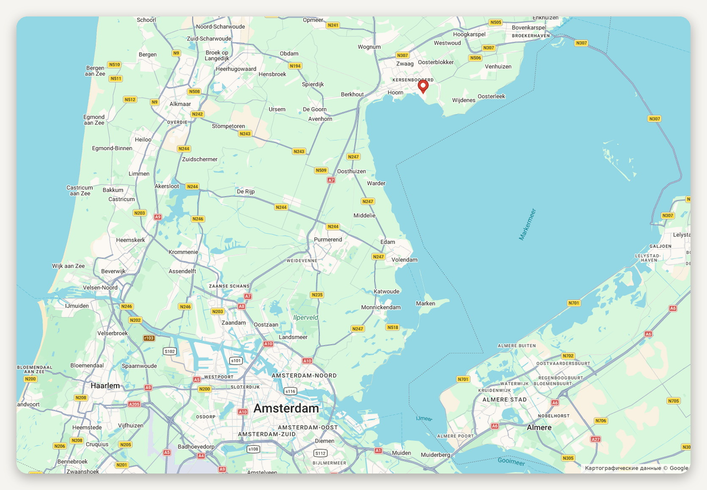
Расположение объекта · картографические данные © Google
ДОСТУПНОСТЬ И ОКРУЖЕНИЕ
A7 по провинциальной дороге, ~5 км  Хорн-Централ 3,6 км, шесть минут  Амстердам-Централ 50 км, около 50 минут | Алкмар 31 км, полчаса  Энкхёйзен 17 км, восемнадцать минут  Зона Хорн 80: производство и склады

ПРОМЗОНА
Хорн 80: зона, названная в честь плана роста

Промзону заложили в семидесятых на сельской земле за старой морской дамбой, и назвали её по плану города: Хорн собирался вырасти до восьмидесяти тысяч жителей к 1980 году, а зона должна была дать этим жителям работу. Сегодня это около 73 гектаров на южном краю города, у самого Маркермера, с выездом по провинциальной дороге на магистраль A7.  К концу девяностых зона обветшала: пустующие здания, запущенные дворы, и город всерьёз обсуждал снос под жильё. Снос оказался слишком дорог, и с 2007 года зону обновляли вместе город и владельцы: переложили дороги, перестроили здания, поставили новые корпуса. Обновление закончили в 2009 году. |  | Профиль зоны — производство, логистика и крупные складские блоки. Здесь стоят распределительный центр Albert Heijn, кондитерская фабрика Klene, ликёро-водочный завод и торговый дом HIS. Компаний в зоне полторы-две сотни, часть из них — подрядчики и мастерские, работающие на всю Западную Фрисландию.  Всеми восемью промзонами города, включая Хорн 80, управляет объединение «Паркменеджмент Хорн»: оно отвечает за охрану, уборку, указатели и общие вопросы с городом. Соседняя зона Зевенхёйс к северу принимает новые логистические здания, а в Хорн 80 идёт замена старых корпусов на новые.

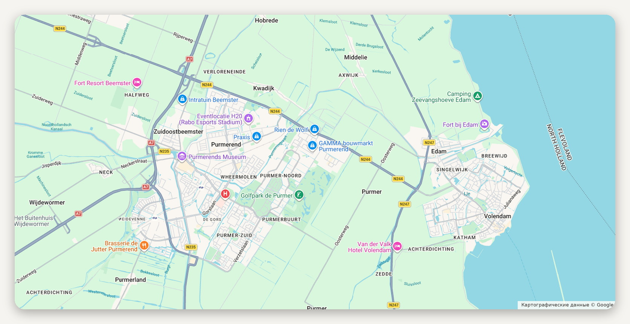
Промзона Хорн 80 между городом и Маркермером, объект на угловом участке
ЗОНА В ЦИФРАХ
Площадь около 73 га  Заложена 1970-е годы  Обновление 2007–2009  Компаний полторы-две сотни | Профиль производство, логистика, склады  Крупные имена Albert Heijn, Klene, HIS  Дороги провинциальная дорога, магистраль A7  Управление Паркменеджмент Хорн

ОБЪЕКТ В КАДРЕ
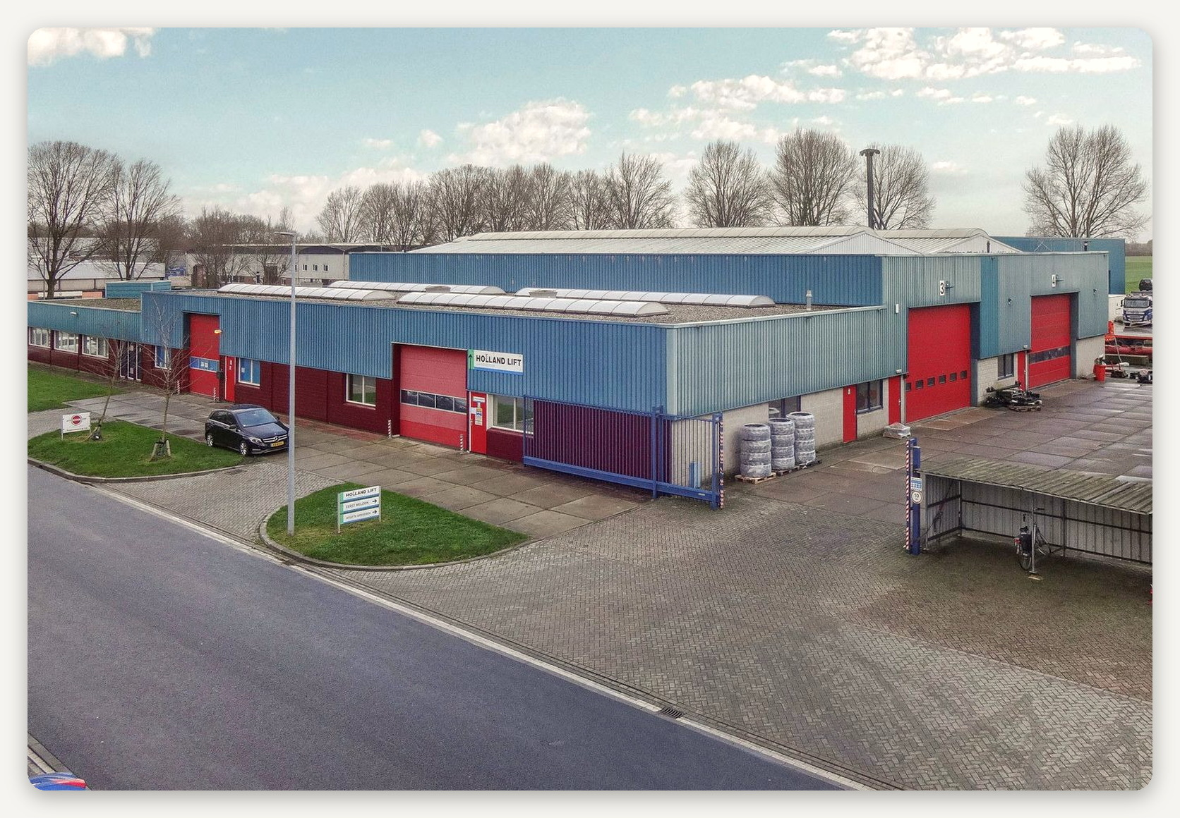

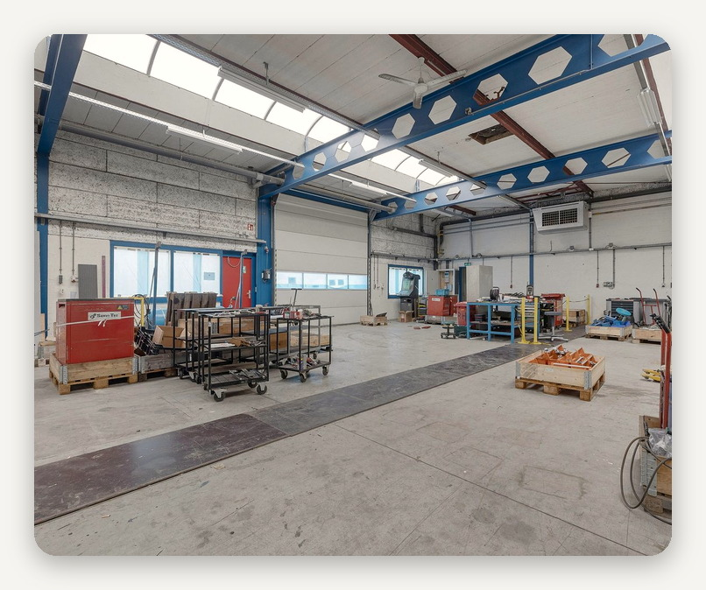 |  | 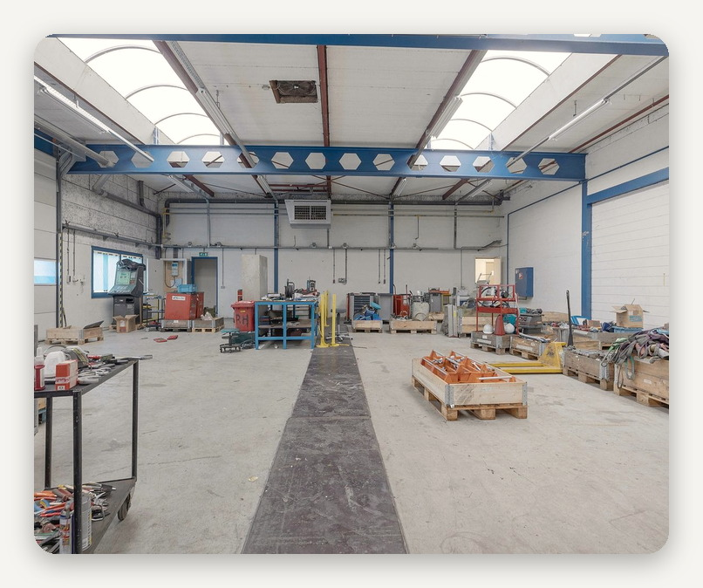

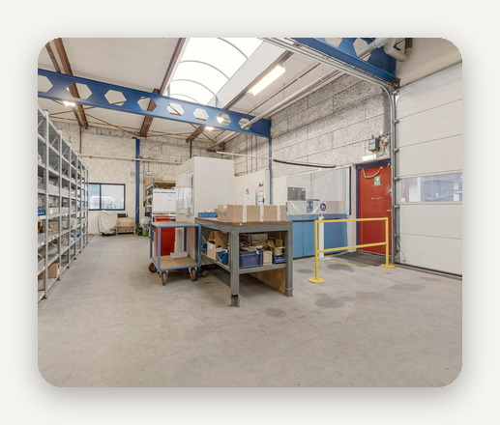 |  | 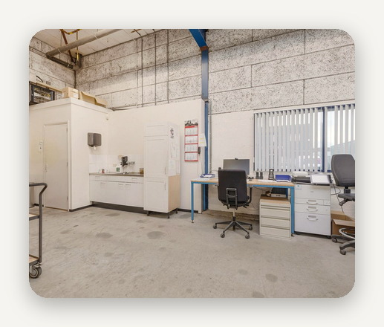 |  | 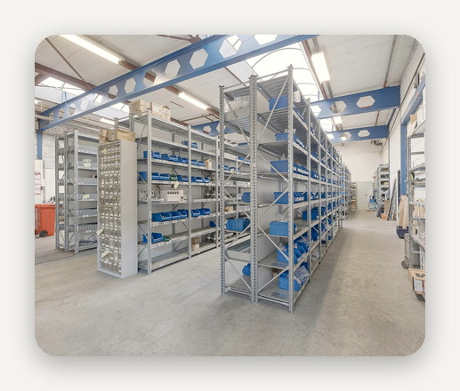

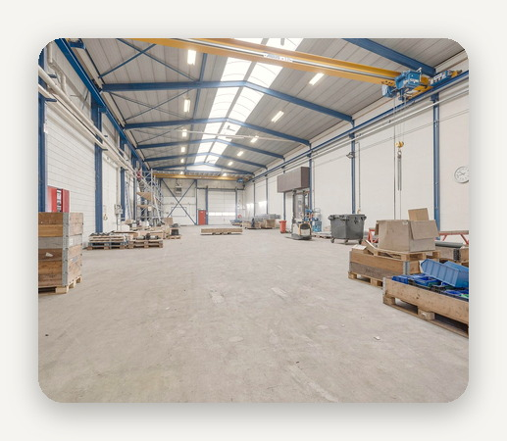 |  | 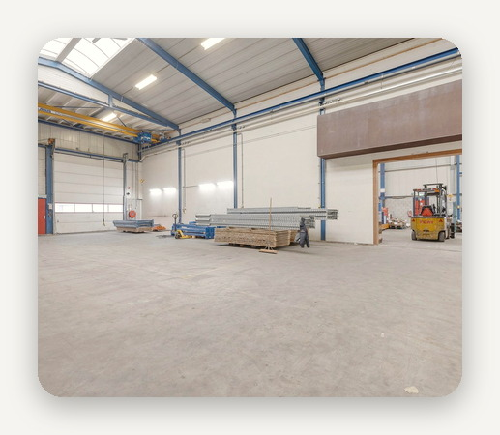 |  | 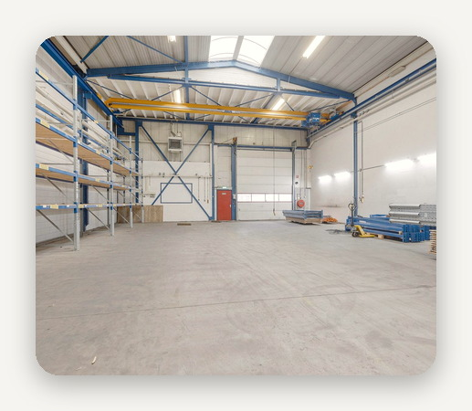

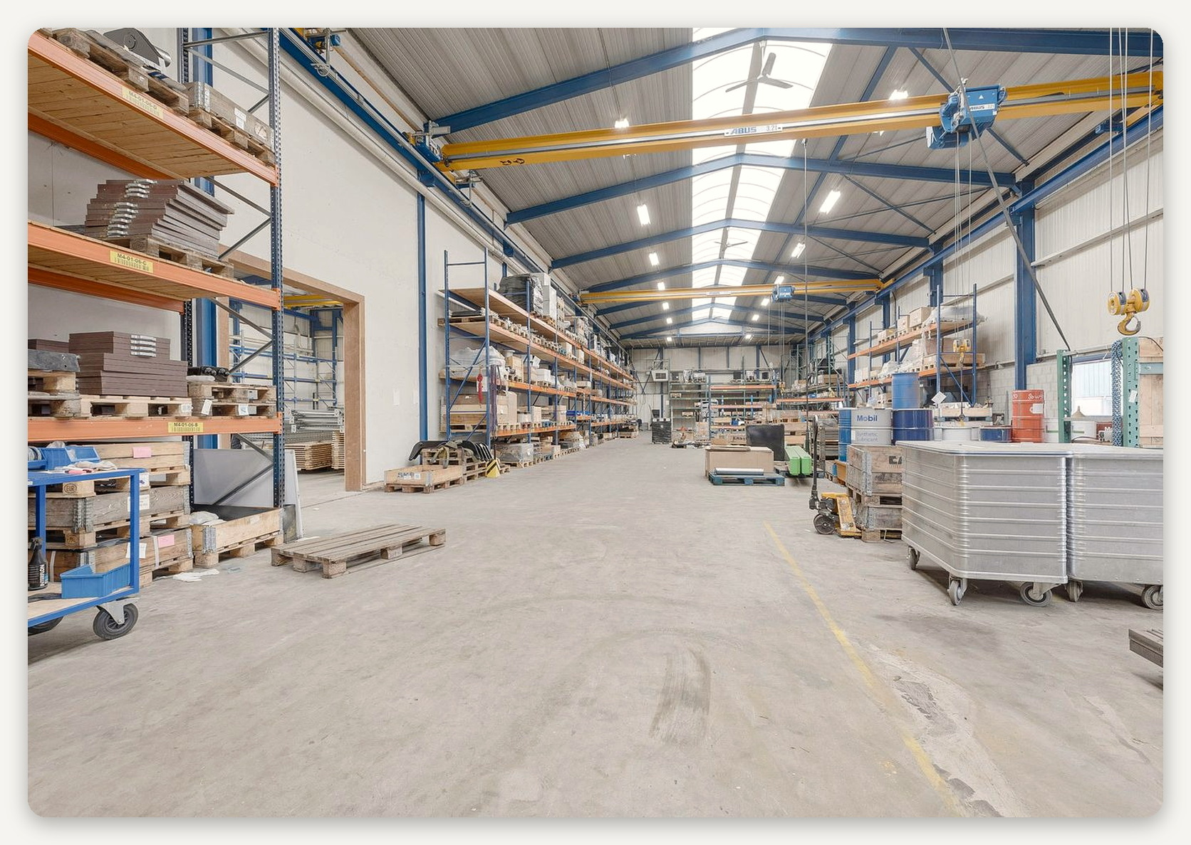

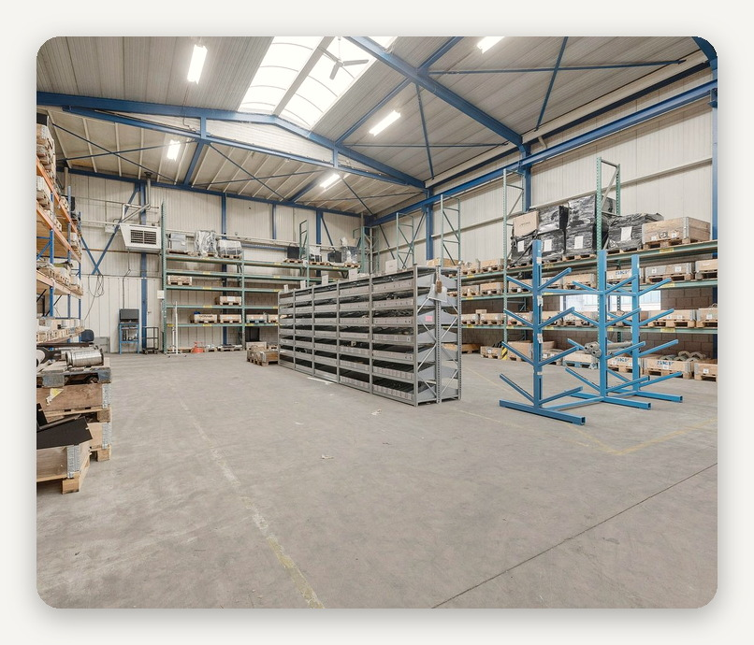 |  | 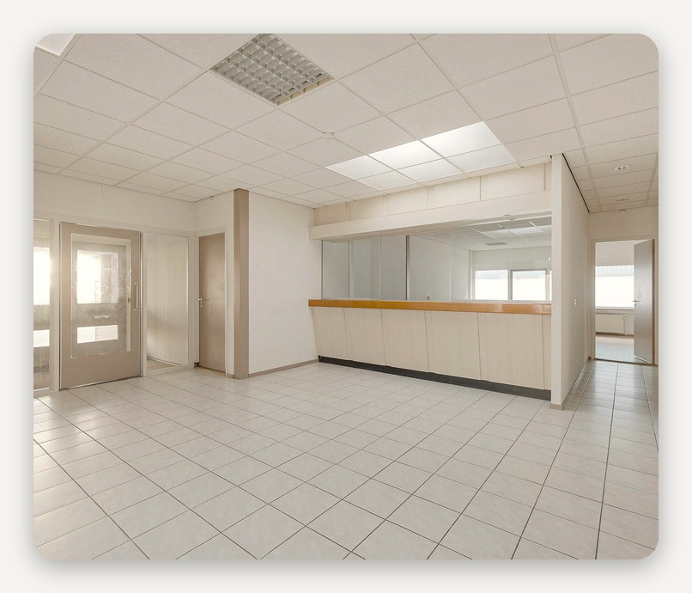

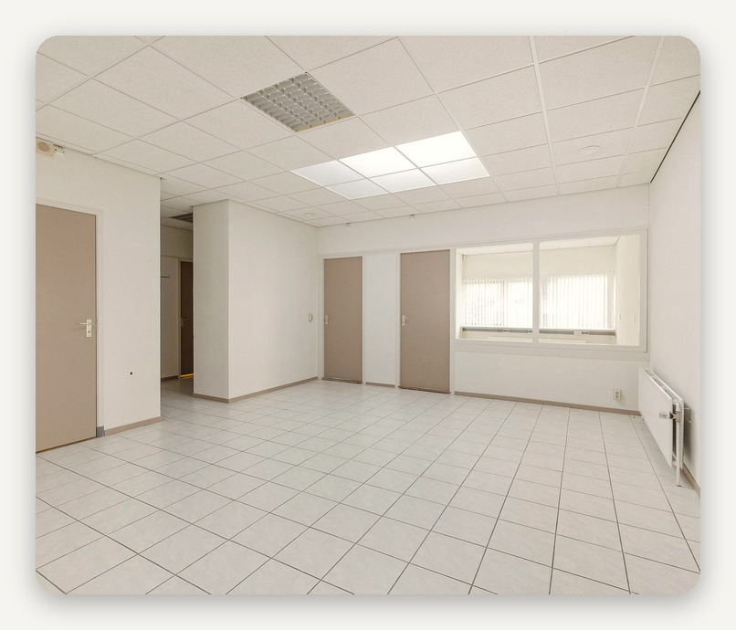 |  | 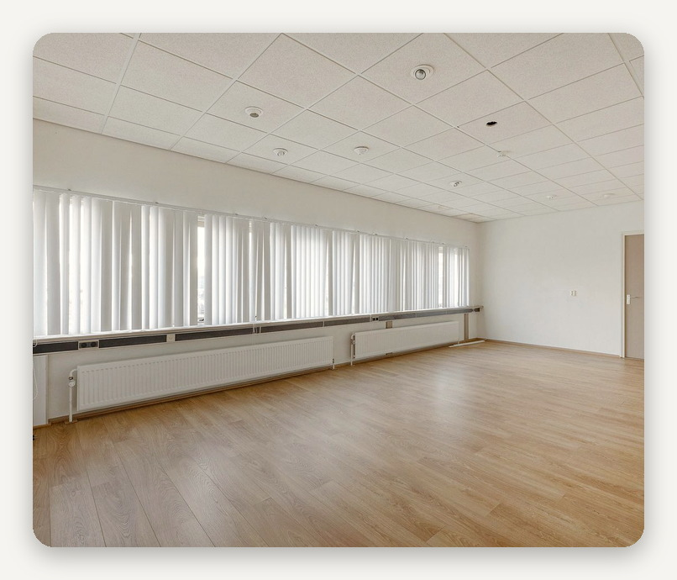

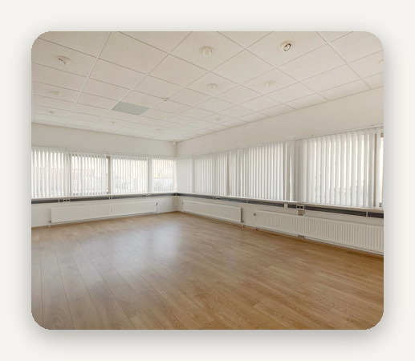 |  | 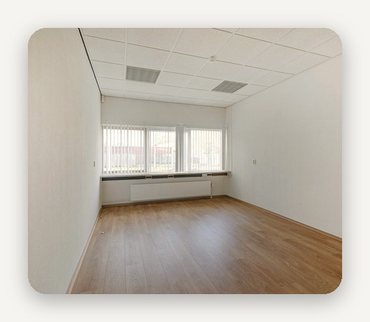 |  | 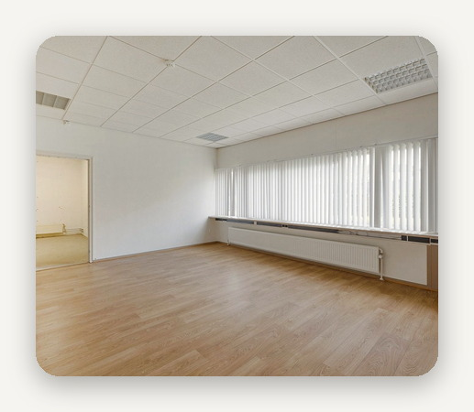

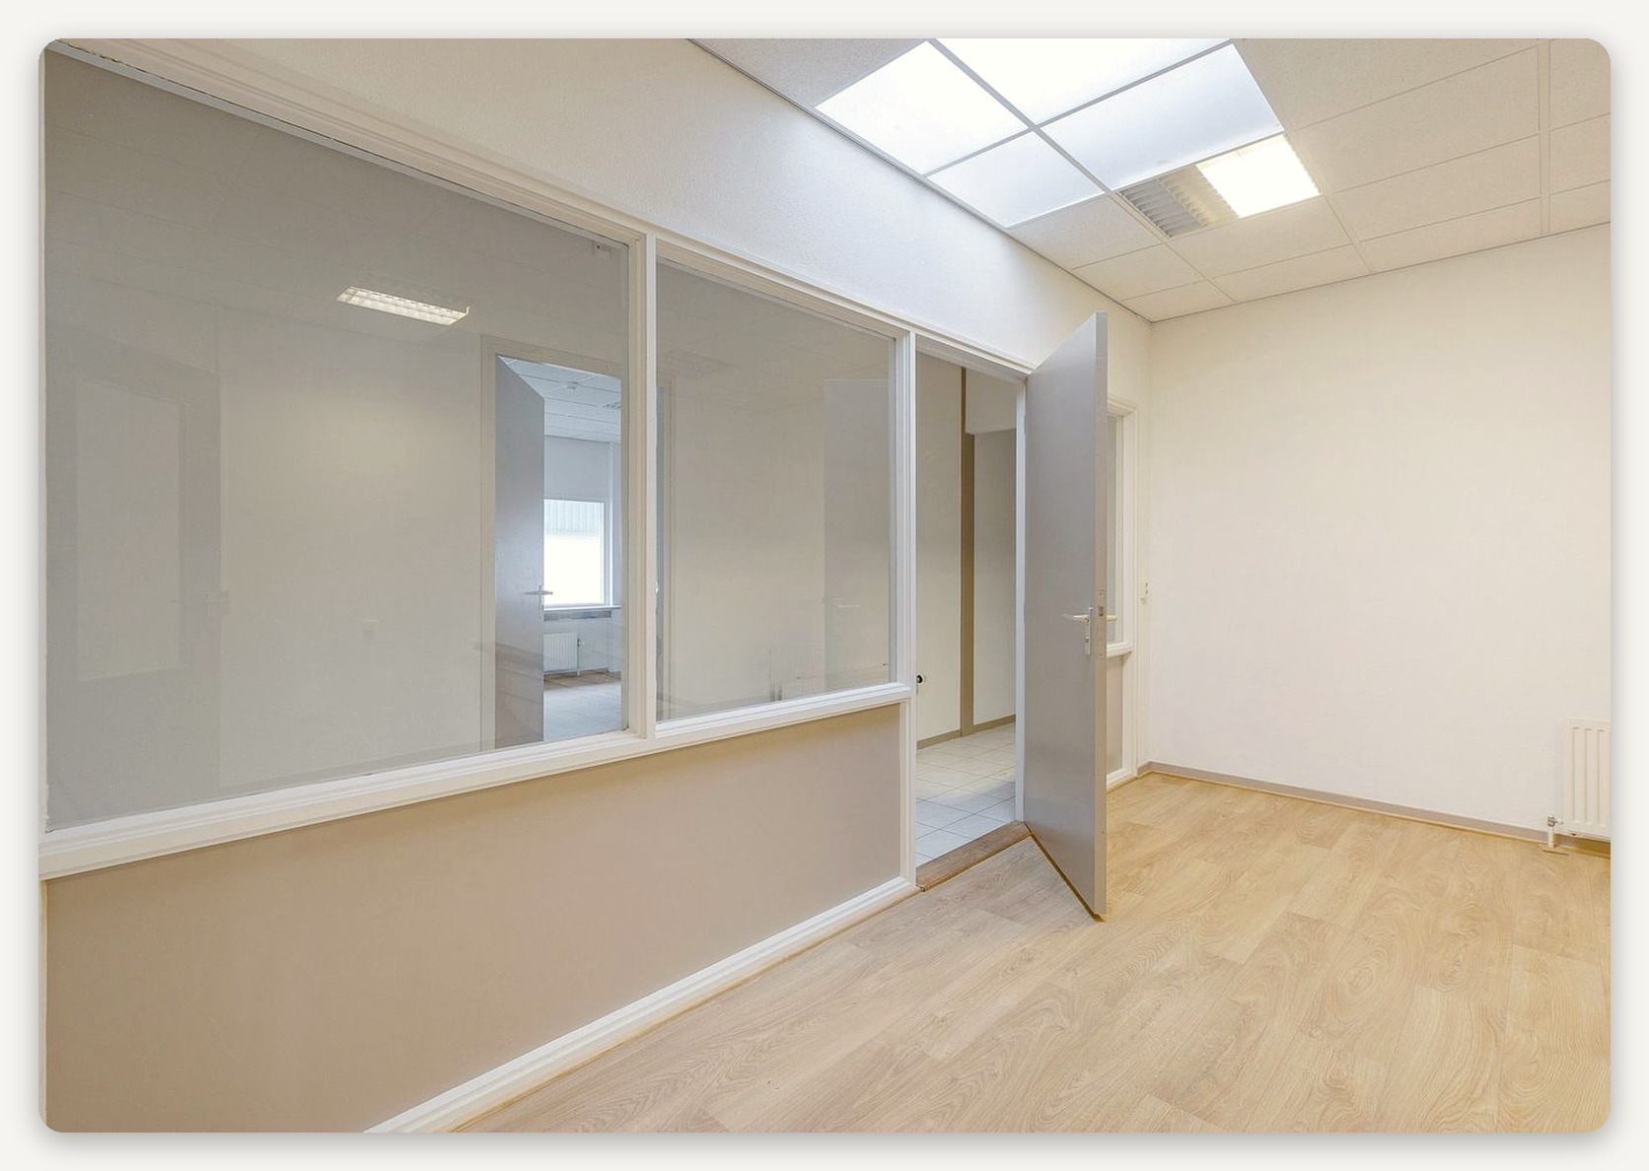

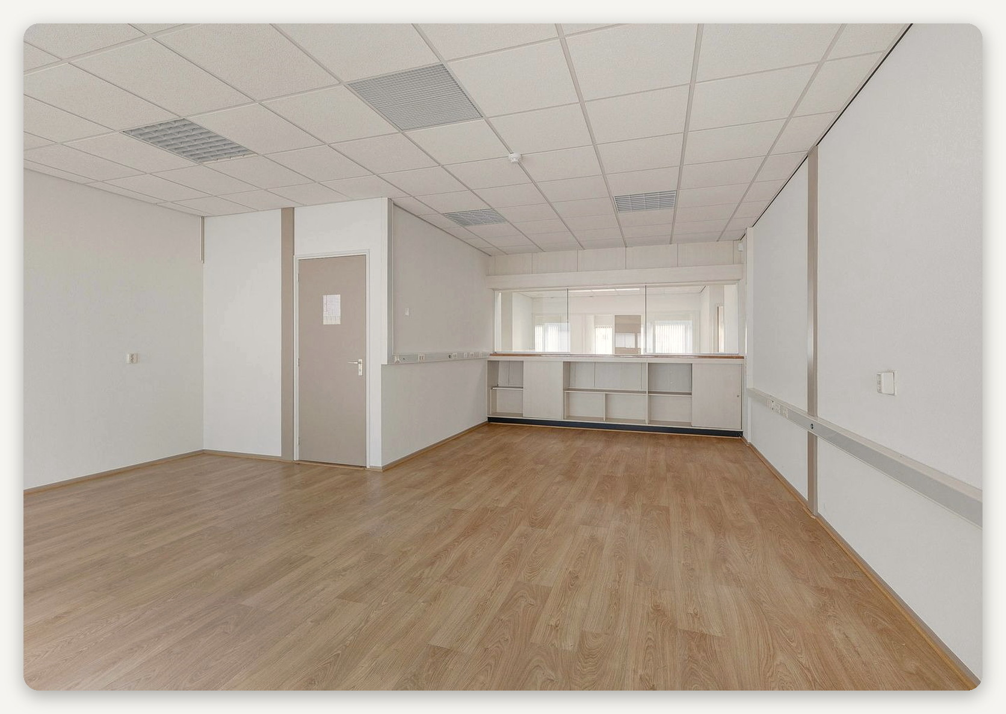

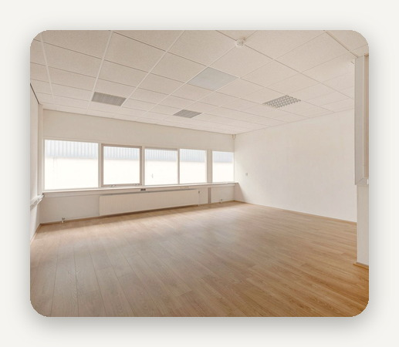 |  | 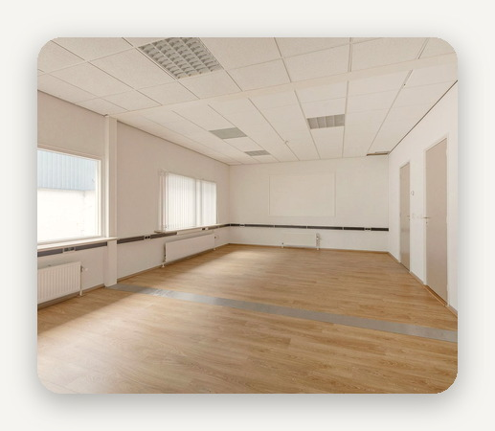 |  | 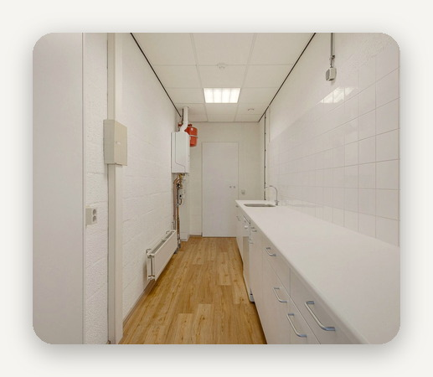

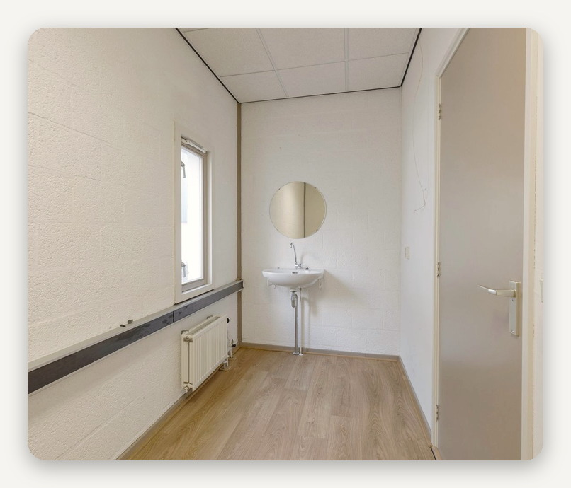 |  | 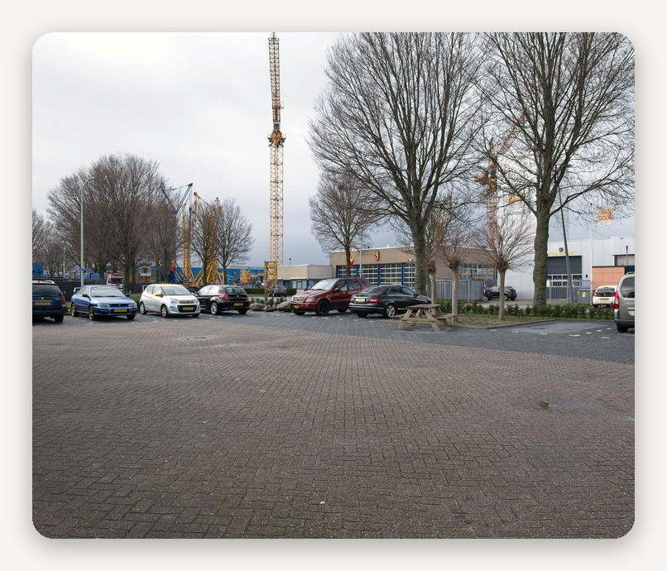

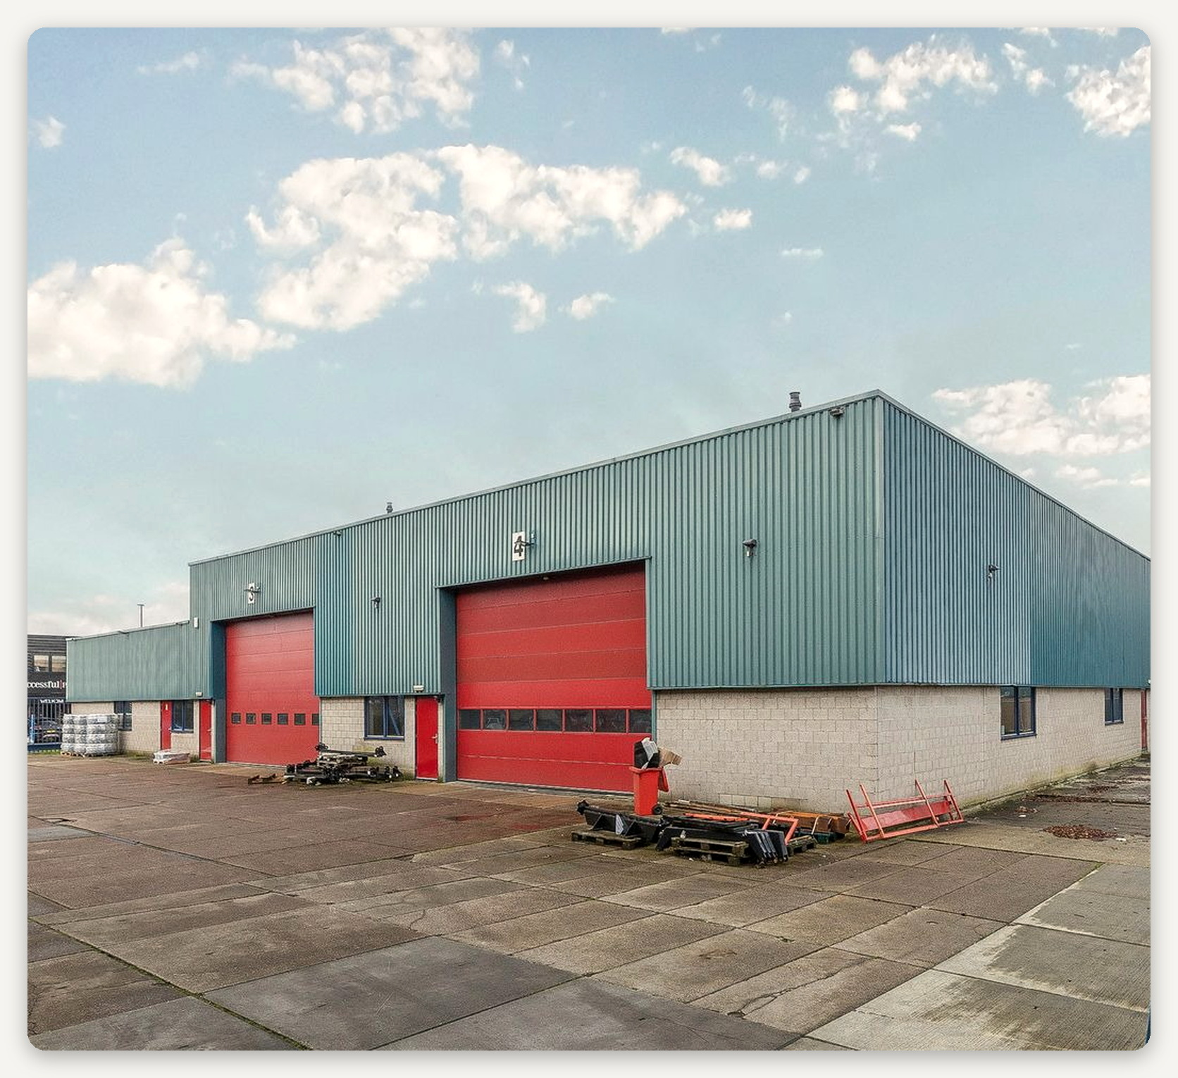

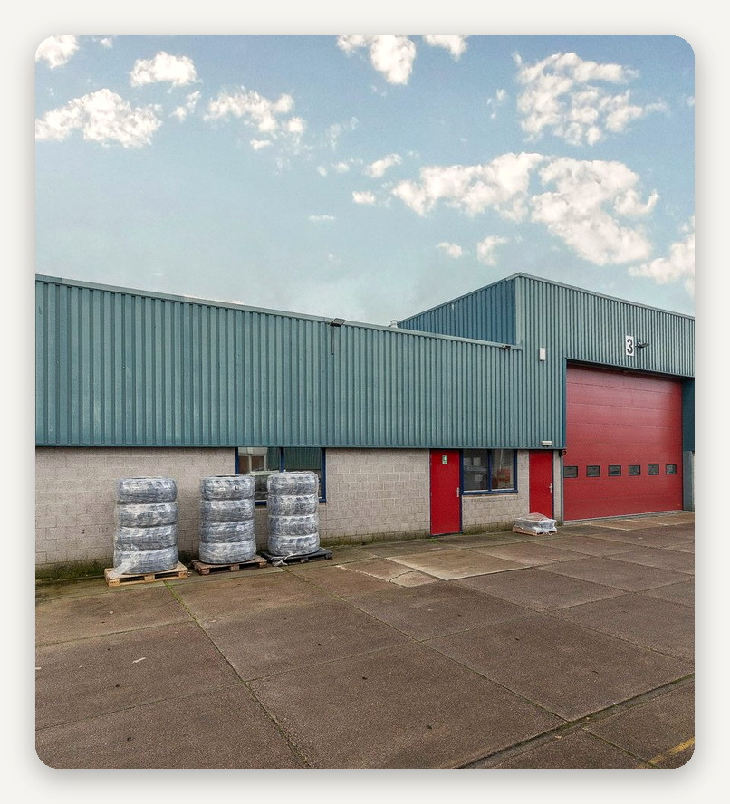 |  | 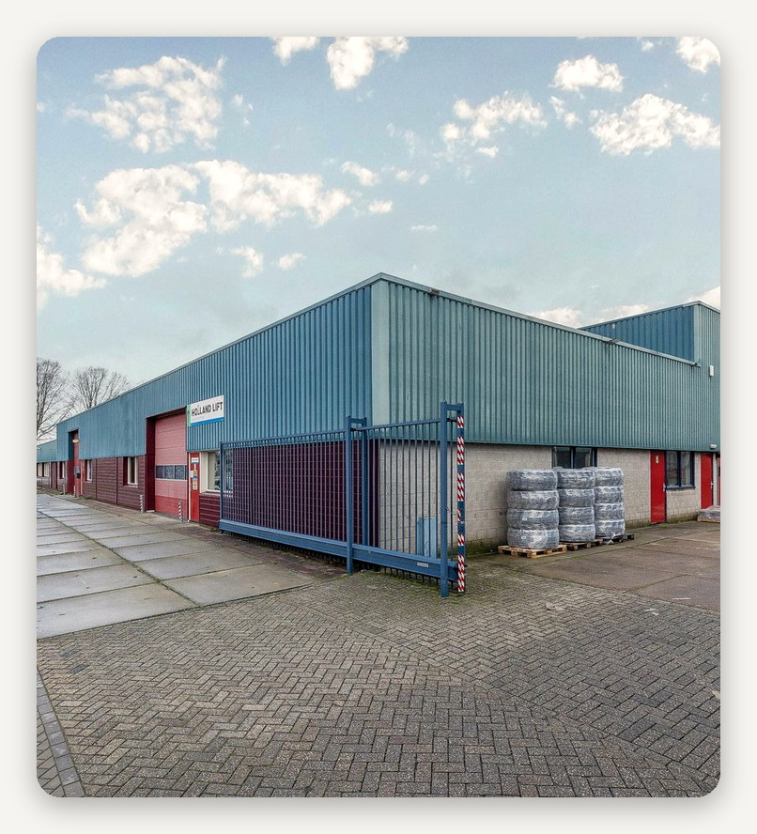

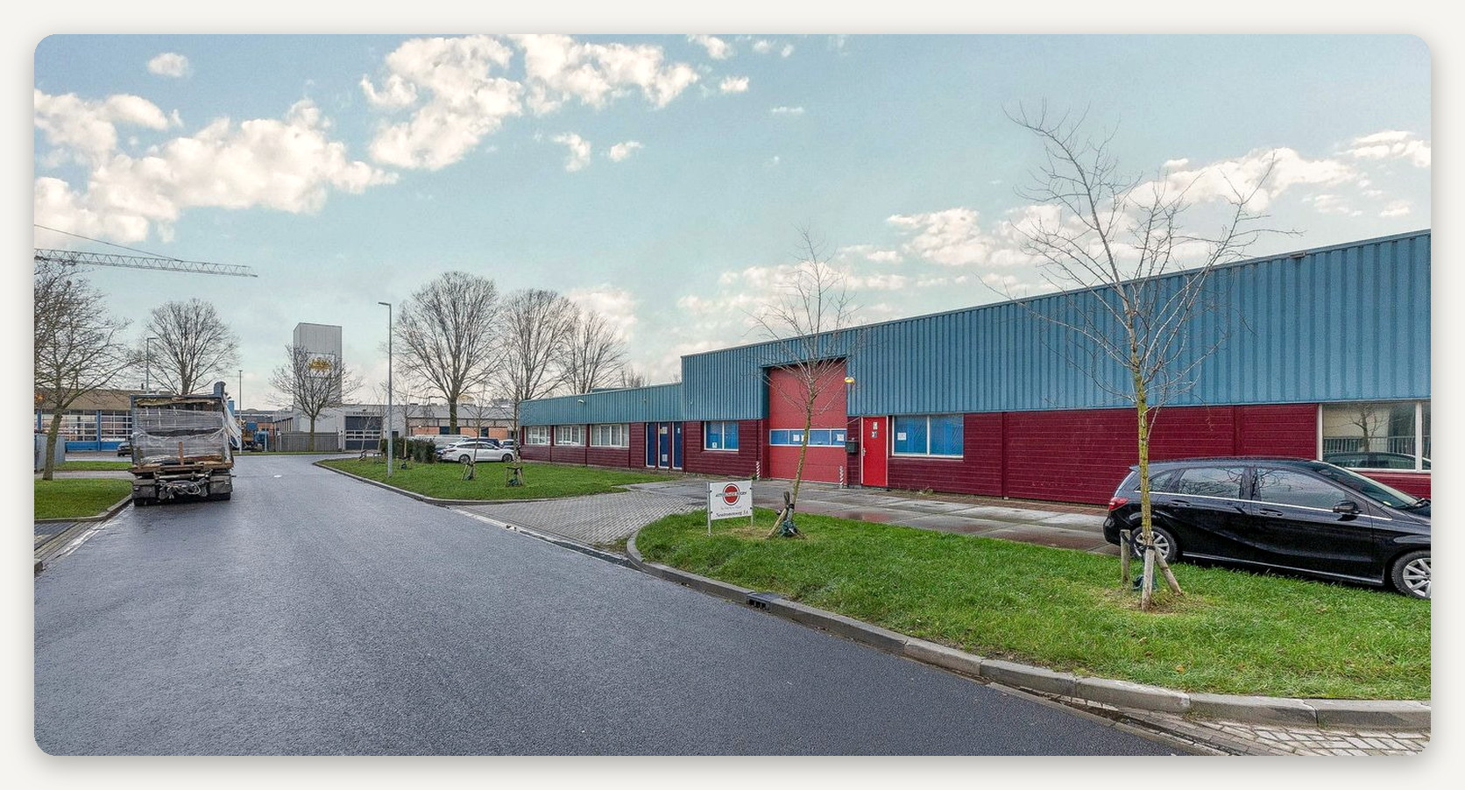

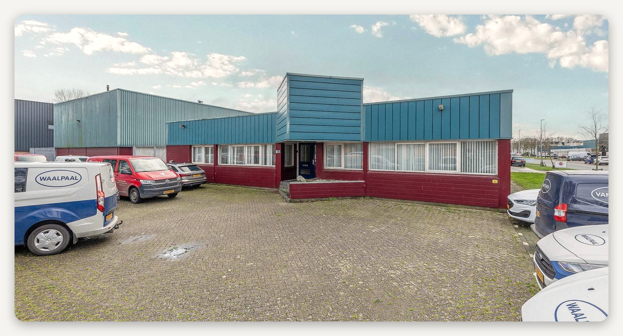

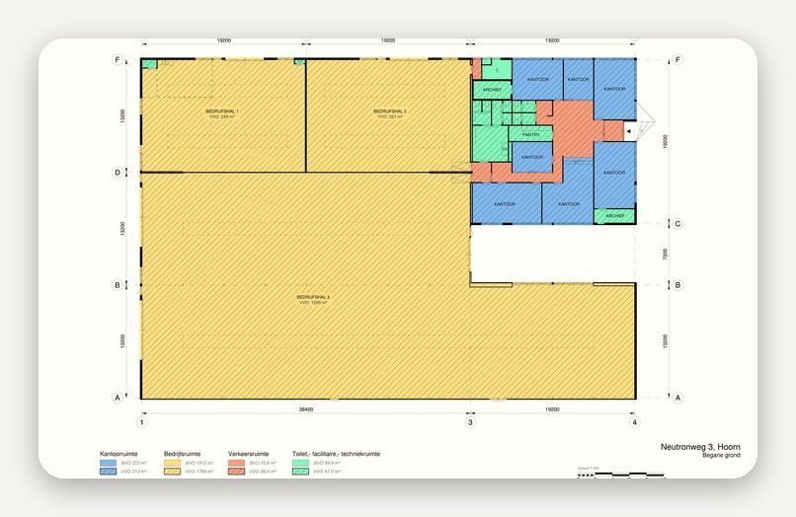 |  | 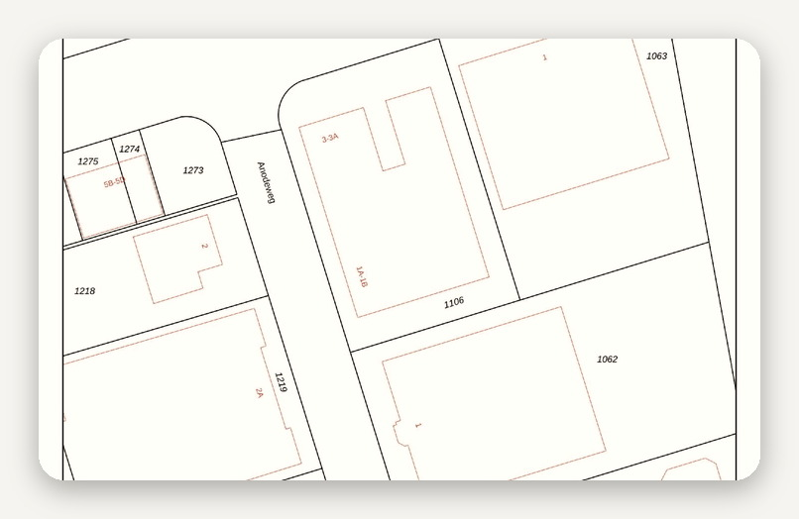

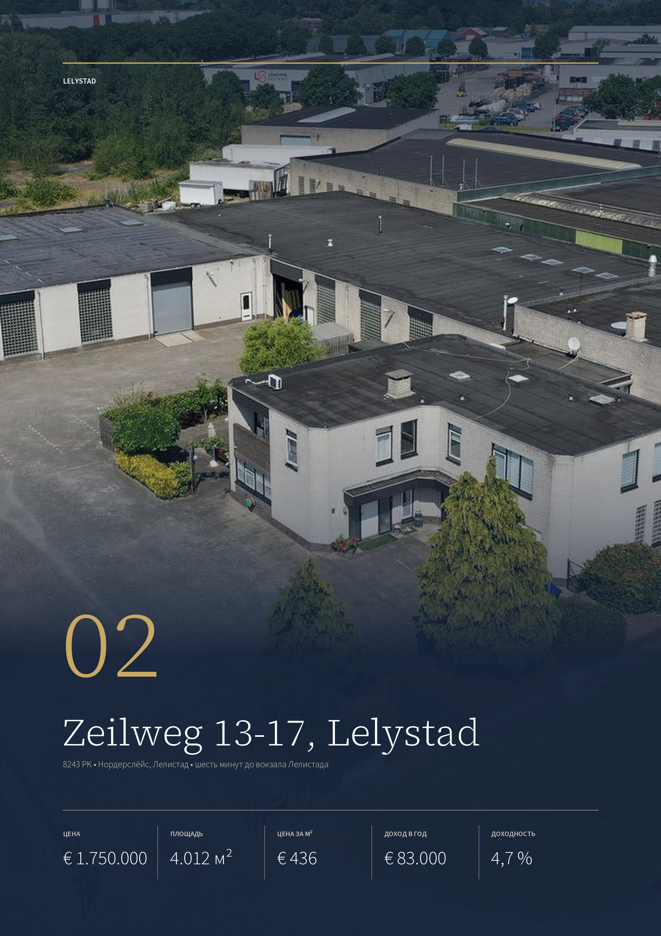

ОБЪЕКТ 02 · LELYSTAD
Zeilweg 13-17, Lelystad
Складской комплекс 1979 года постройки в промзоне Нордерслёйс: несколько зданий на участке 4.012 м², шесть арендаторов.
ЦЕНА  € 1.750.000  kosten koper | ПЛОЩАДЬ  4.012 м²  участок | ЦЕНА ЗА М²  € 436  площади участка | ДОХОД ОТ АРЕНДЫ  € 83.000  в год, без НДС | ДОХОДНОСТЬ  4,7 %  валовая

КОМПЛЕКС  Адрес Zeilweg 13-17, Lelystad  Год постройки 1979  Энергокласс C, до 2031  Участок 4.012 м²  Помещений восемь  Жильё дом и квартира | МЕСТО  Зона Нордерслёйс, 130 га  Лелистад-Централ 4 км, шесть минут  A6 около 4 км  Амстердам-Централ 61 км, около часа
АРЕНДА  Арендаторы шесть  Доход € 83.000 в год  Свободно 400 м²  Оценка свободного € 24.000 в год  Остаток договоров около 12 месяцев  НДС сделка без НДС | СДЕЛКА  Передача по договорённости  Налог на передачу 10,4 %  Статус в продаже  Брокер Arcuris, 036-5211900

Публикация объекта: https://www.fundainbusiness.nl/belegging/lelystad/object-89507071-zeilweg-13-17/

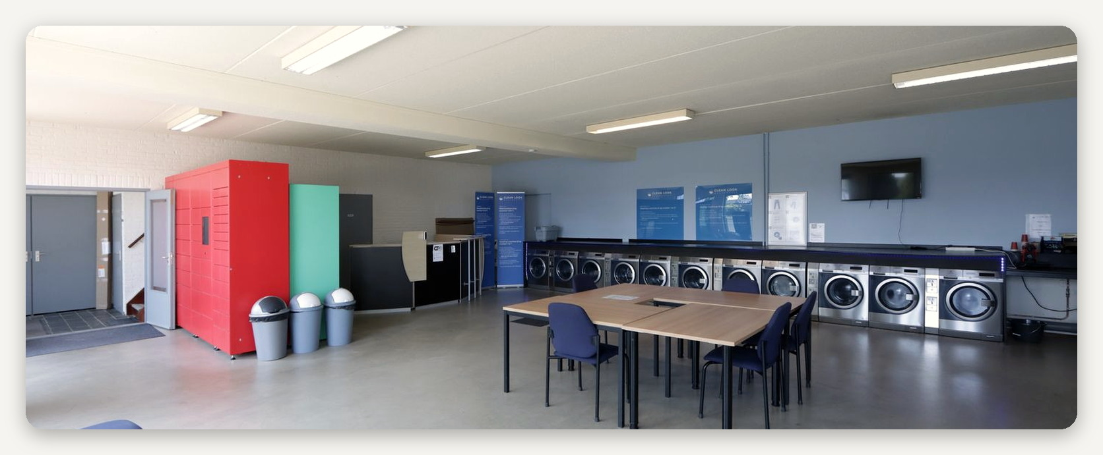

ОПИСАНИЕ ОБЪЕКТА
Zeilweg 13-17

Комплекс 1979 года постройки на участке 4.012 м²: несколько складов с подъёмными воротами вокруг общего мощёного двора, двухэтажная контора со стеклянными блоками в фасаде, дом владельца с садом и отдельная квартира. Всего восемь помещений под сдачу, сейчас заняты шестью арендаторами: среди них прачечная самообслуживания, прокат сценического оборудования и конторы.  Склады — одноэтажные кирпичные корпуса с плоской кровлей, бетонным полом и стальными балками; в конторе — кабинеты с |  | подвесными потолками и кондиционерами, на втором этаже 130 м² кабинетов по плану. Дом занимает владелец, квартира пустует и готова к сдаче или заселению. Двор вмещает грузовик и парковку арендаторов.  Доход сегодня — € 83.000 в год без НДС, что при цене € 1.750.000 даёт 4,7 % валовых. Свободные 400 м² брокер оценивает ещё в € 24.000 в год: с ними доходность выросла бы до 6,1 %. Слабое место — договоры: остаток срока около двенадцати месяцев, поэтому копии договоров и условия продления нужно запрашивать первым делом.

Восемь помещений, шесть арендаторов и € 83.000 в год. Договоры при этом заканчиваются через год.

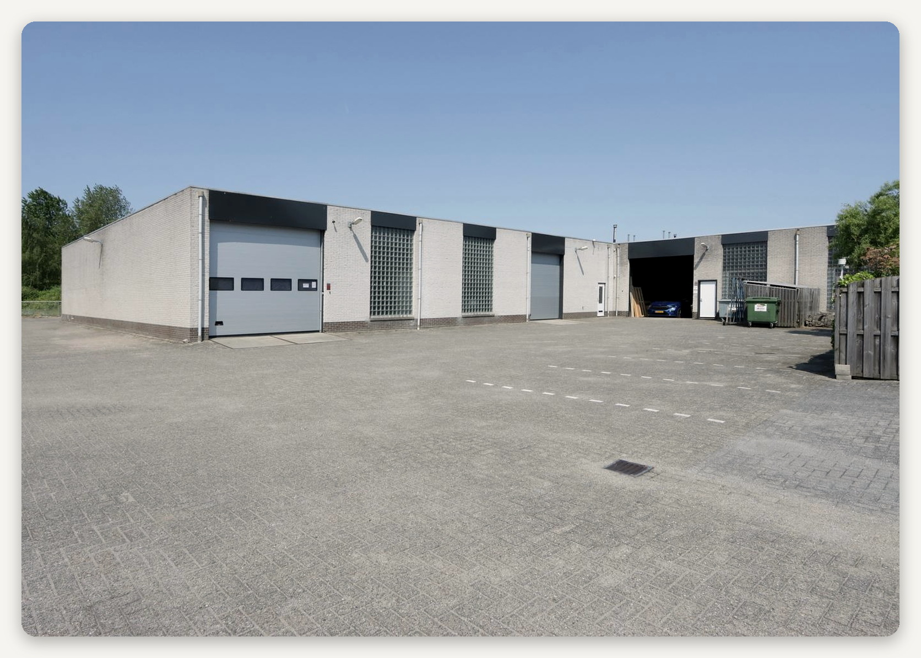

ЛОКАЦИЯ
Нордерслёйс на юго-западе Лелистада

Лелистад — столица провинции Флеволанд, город на восемьдесят тысяч жителей на осушенных землях бывшего залива Зёйдерзе. Нордерслёйс — старейшая и самая большая производственная зона города: около 130 гектаров, первые участки выданы в 1967 году, компаний здесь примерно семьсот. Зона лежит на юго-западе, между жилыми кварталами и гаванью Батавия на Маркермере.  Объект расположен внутри этой зоны. До вокзала Лелистада 4 км и шесть минут, до |  | гавани Батавия — шесть минут, до съезда на магистраль A6 около четырёх километров. По A6 до Амстердама час, до Утрехта тоже час; аэропорт Лелистада в тринадцати минутах.  Зона смешанная: промышленность, оптовая торговля, транспорт, сервис, и отдельная специализация — верфи и фирмы парусного дела, работающие на гавань. Участки почти все выданы, свободной земли нет, поэтому метр участка стоит здесь € 436, а спрос на помещения держат местные фирмы.

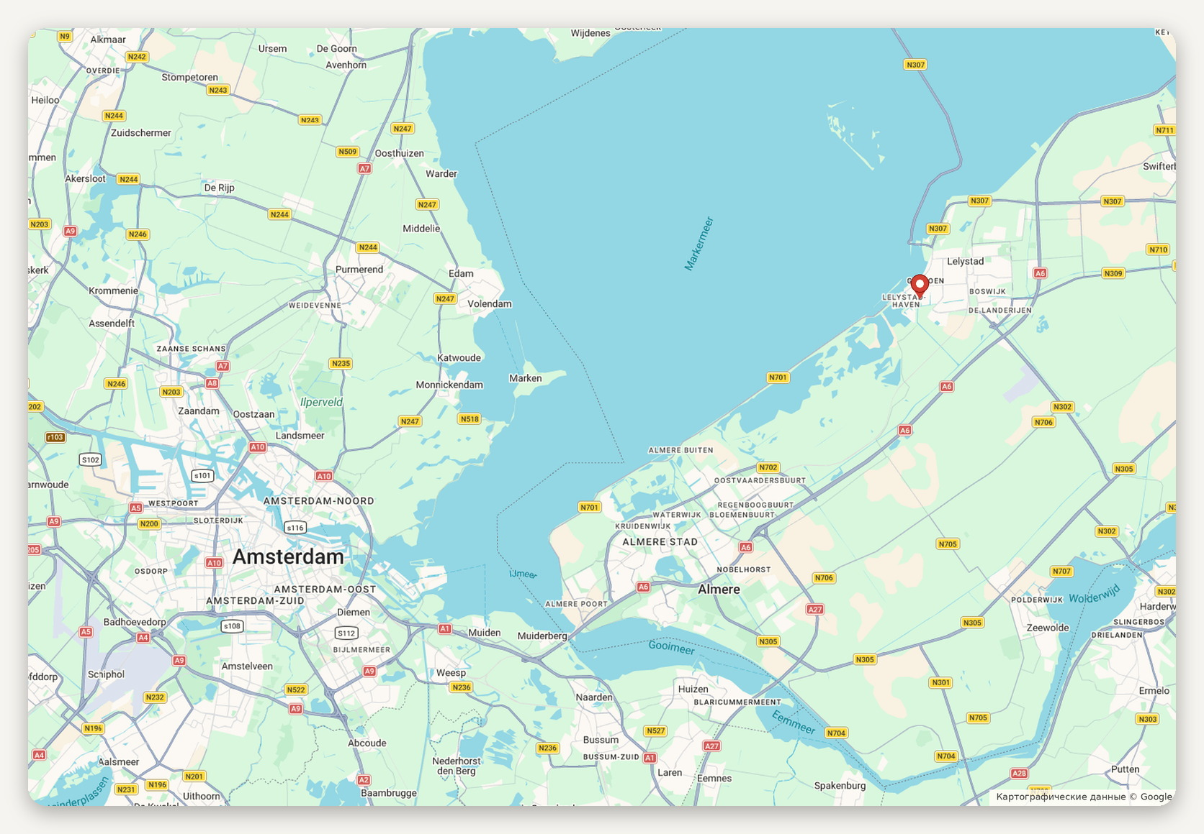
Расположение объекта · картографические данные © Google
ДОСТУПНОСТЬ И ОКРУЖЕНИЕ
A6 съезд около 4 км  Лелистад-Централ 4 км, шесть минут  Гавань Батавия 3,4 км, шесть минут | Аэропорт Лелистада 11 км, тринадцать минут  Амстердам-Централ 61 км, около часа  Зона Нордерслёйс: 700 компаний

ПРОМЗОНА
Нордерслёйс: 130 гектаров у гавани Батавия

Нордерслёйс — первая производственная зона Лелистада: участки здесь начали выдавать в 1967 году, когда сам город только строился на дне осушенного залива. Сегодня это около 130 гектаров и примерно семьсот компаний, самая большая рабочая зона города. Зона лежит на юго-западе, вдоль улиц Visarenddreef и Westerdreef, по которым идёт выезд на магистраль A6.  Профиль зоны — промышленность и оптовая торговля, к ним добавились транспорт, сервис и торговые залы вдоль главных проездов. Отдельное направление задаёт вода: рядом гавань Батавия и выход на Маркермер, поэтому здесь работают верфи, мастерские парусного дела и фирмы |  | прогулочного флота.  Правила застройки по плану 2012 года: допускаются предприятия с категорией воздействия от второй до четвёртой, чем ближе к жилью — тем ниже категория; конторская часть не должна превышать тридцати процентов площади здания. Земля почти вся выдана, расширение идёт только по краям, поэтому новых складов внутри зоны почти не строят.  Интересы предпринимателей представляет объединение «Платформ Нордерслёйс». По зоне проложено оптоволокно. В тринадцати минутах — аэропорт Лелистада и новая зона Флевопорт у A6, в получасе — Алмере, за час — Амстердам и Утрехт.

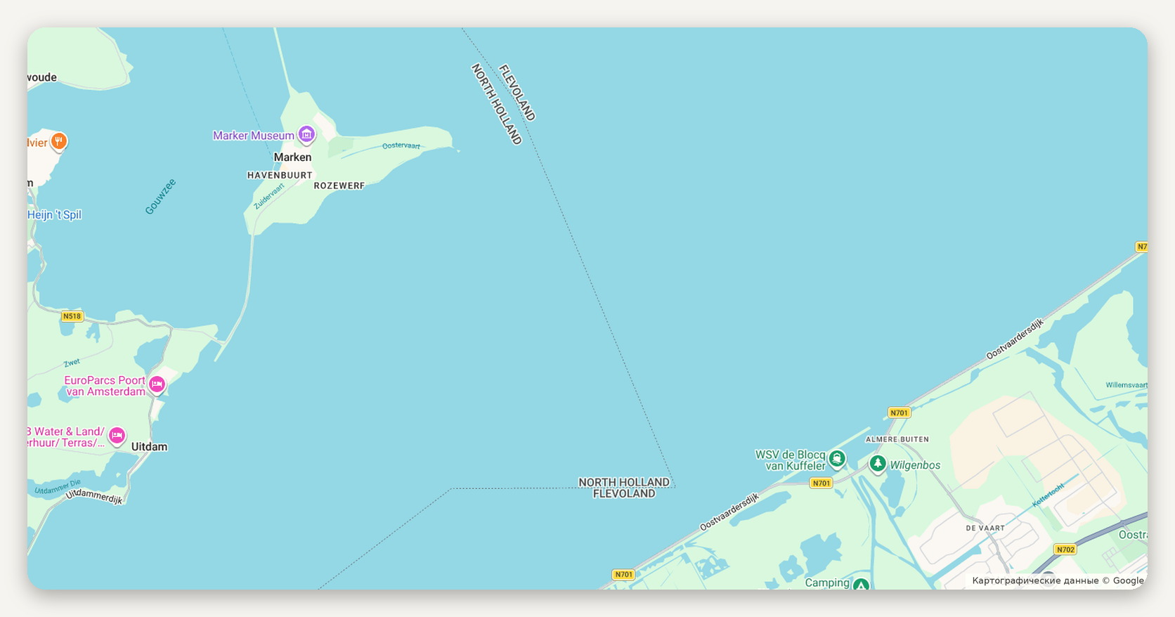
Промзона Нордерслёйс между жилыми кварталами Лелистада и гаванью Батавия на Маркермере
ЗОНА В ЦИФРАХ
Площадь около 130 га  Компаний около 700  Первые участки 1967 год  Профиль промышленность, опт, транспорт, парусное дело | Категории воздействия со второй по четвёртую  Конторы не более 30 % площади здания  Дороги Visarenddreef, Westerdreef, магистраль A6  Объединение Платформ Нордерслёйс

ОБЪЕКТ В КАДРЕ
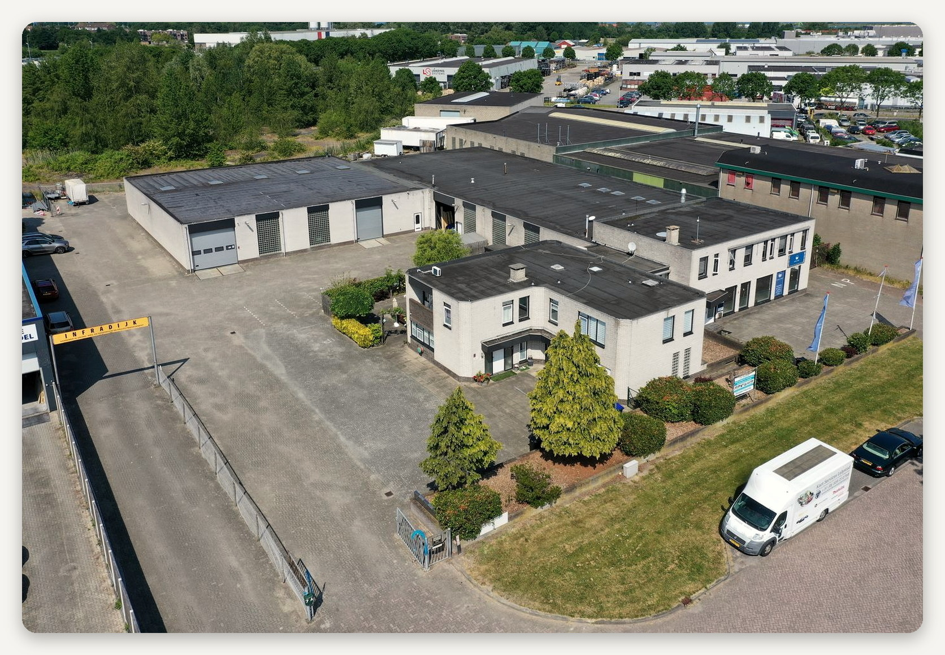

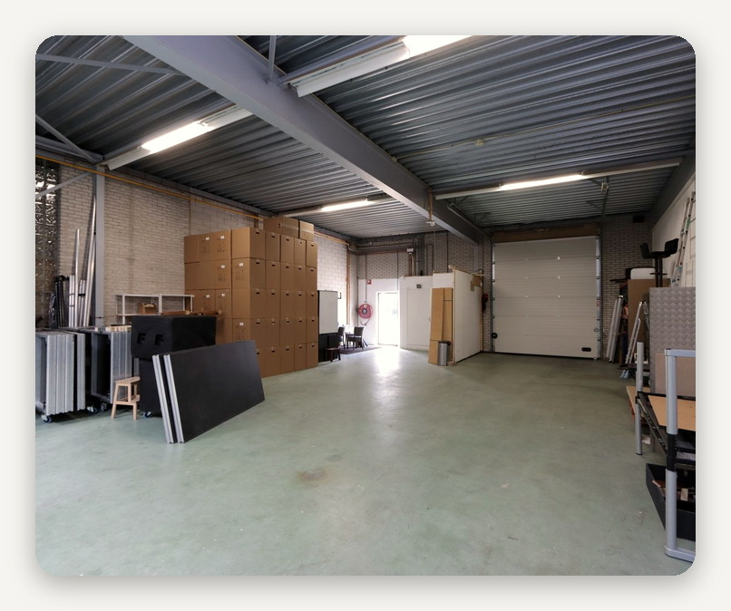 |  | 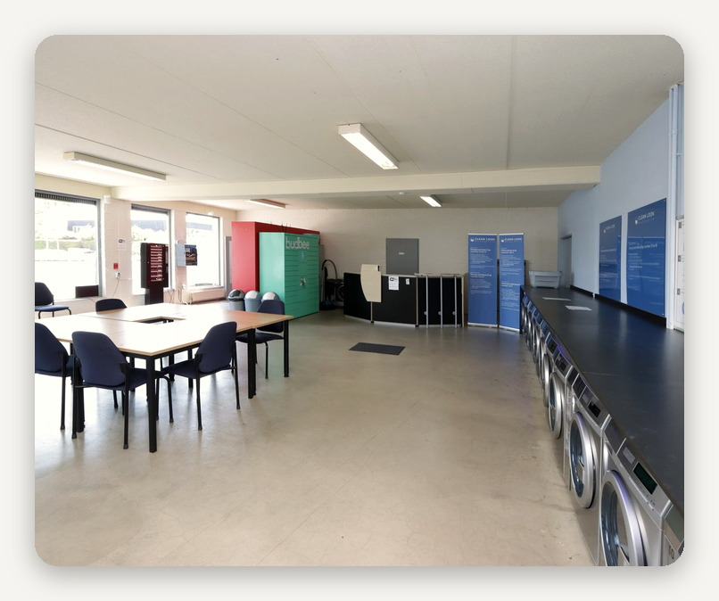

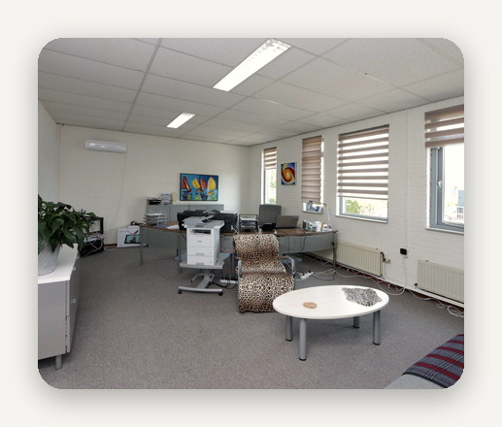 |  | 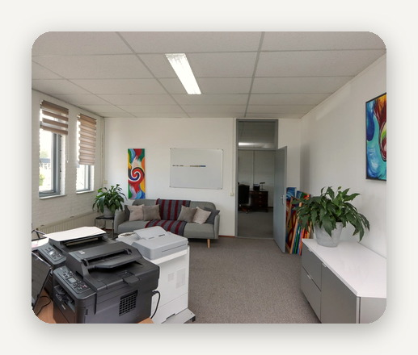 |  | 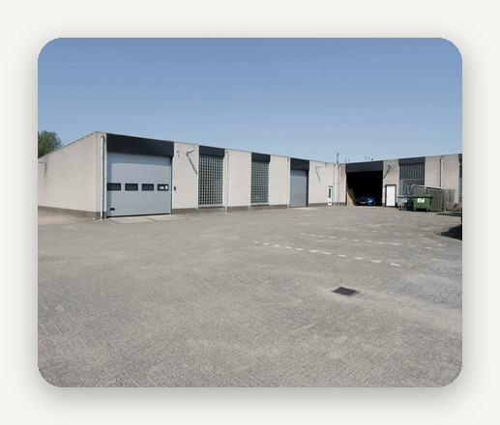

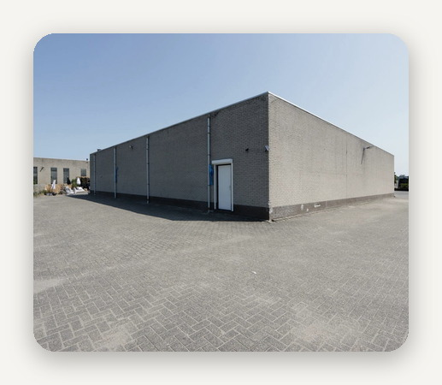 |  | 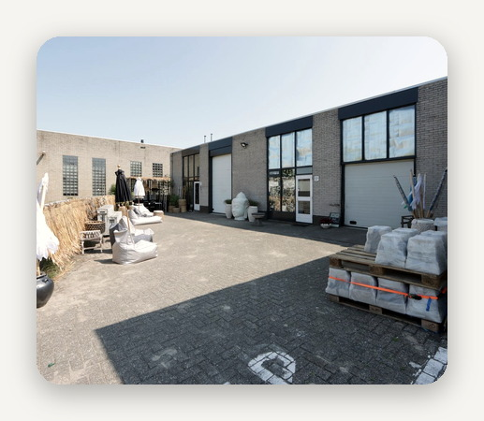 |  | 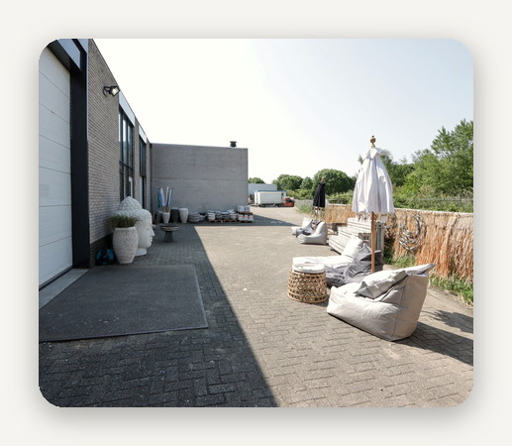

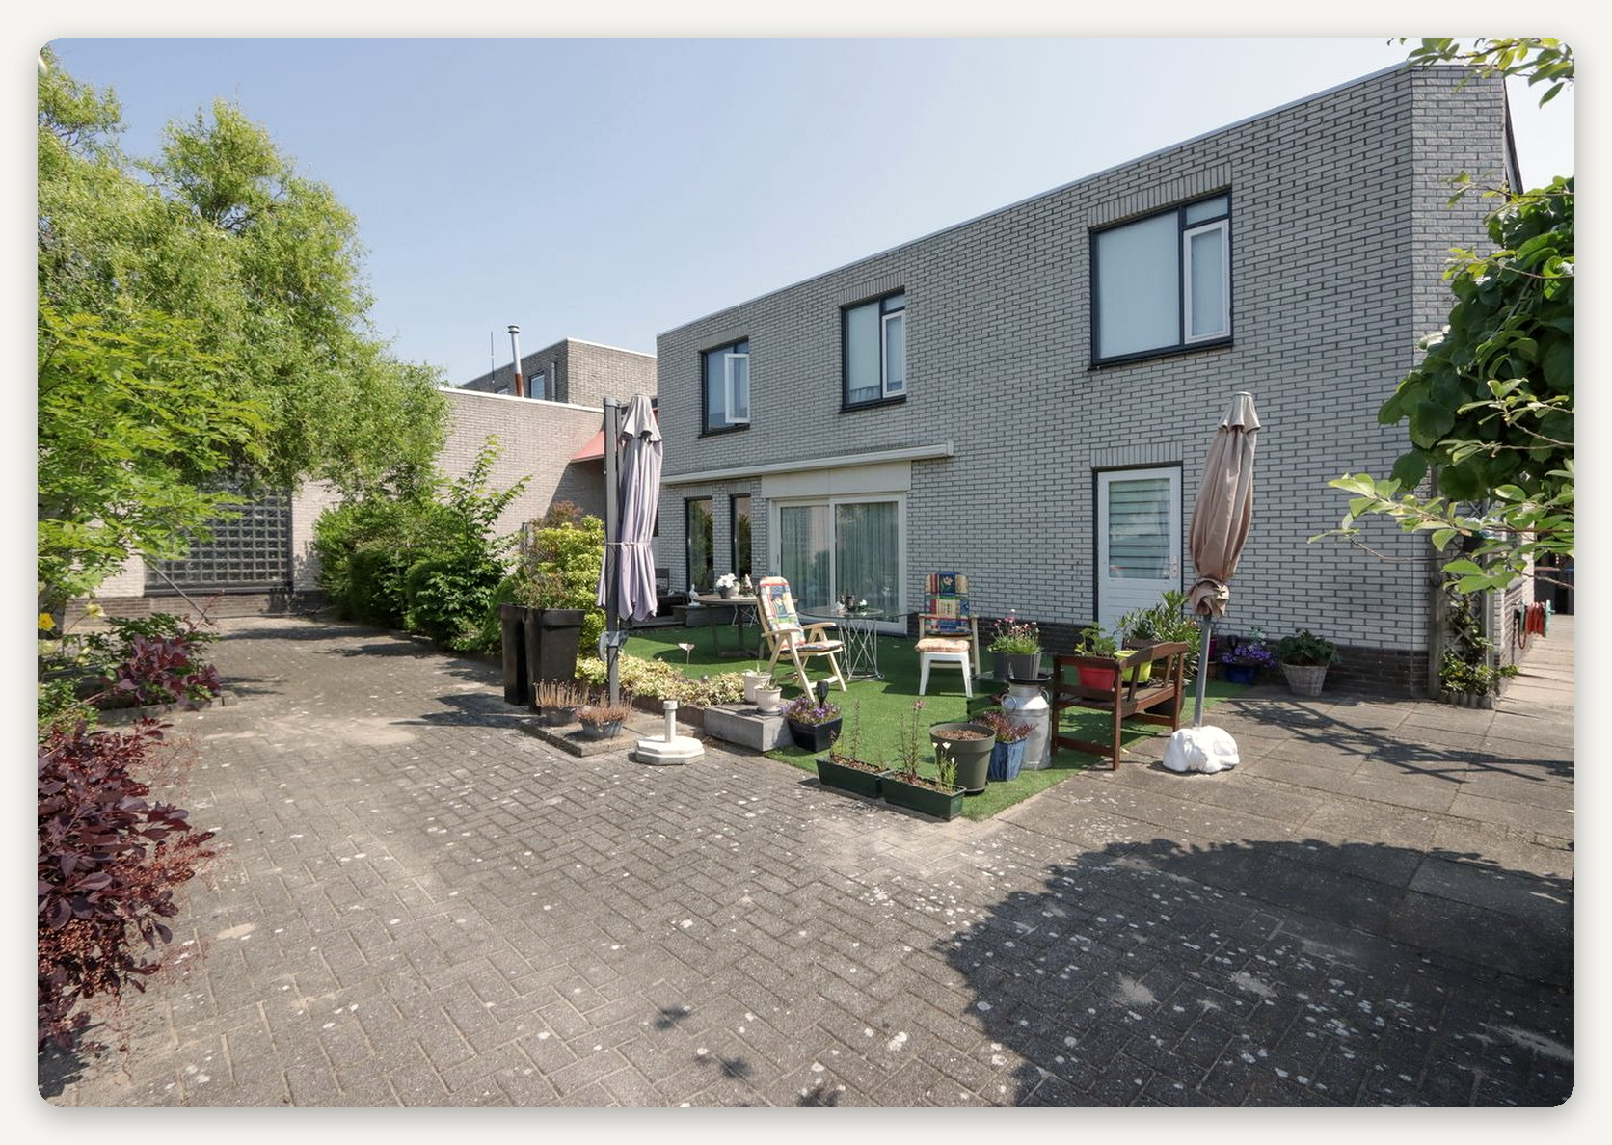

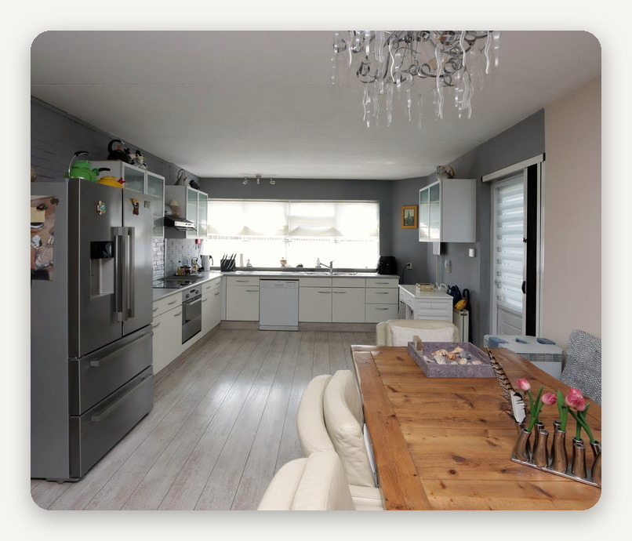 |  | 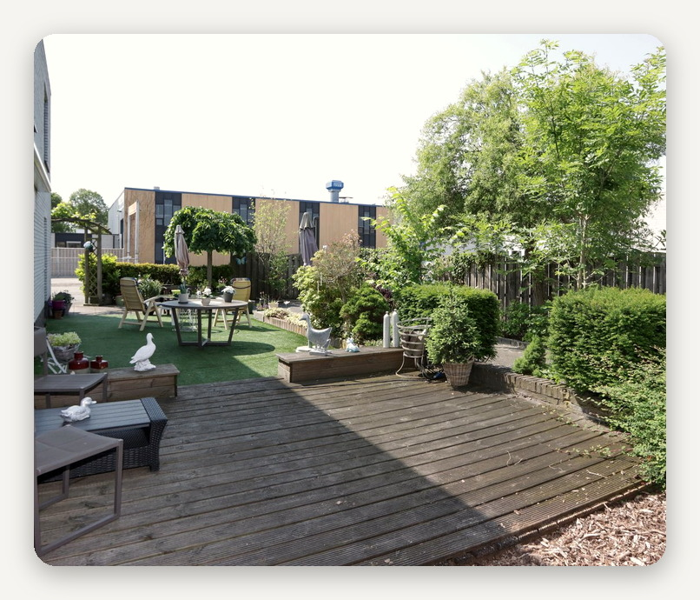

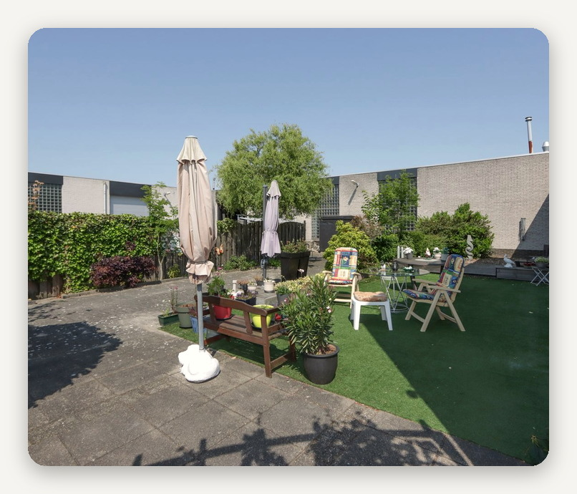 |  | 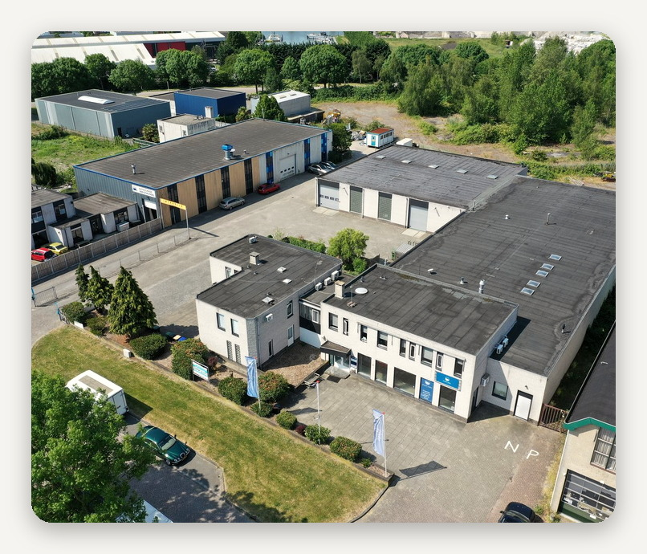

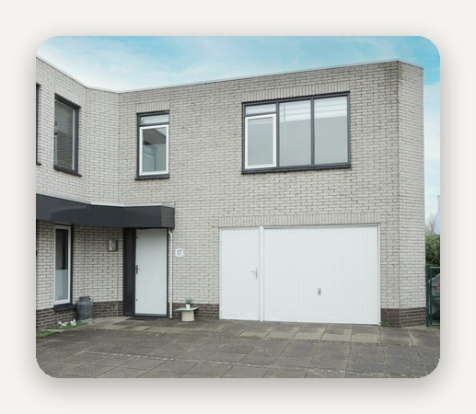 |  | 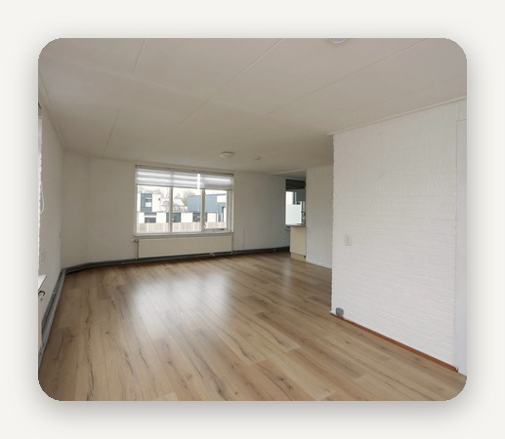 |  | 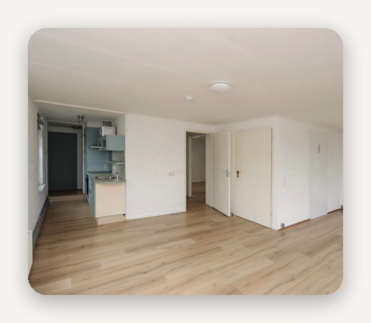

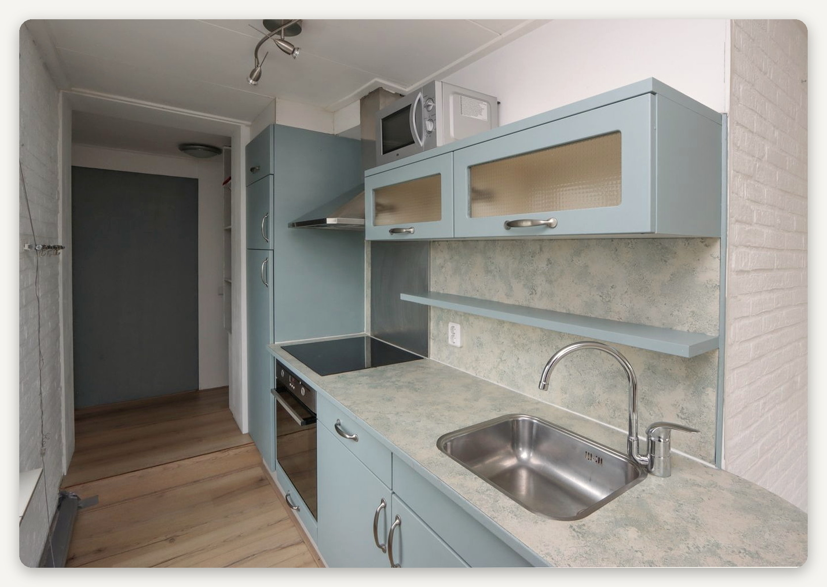

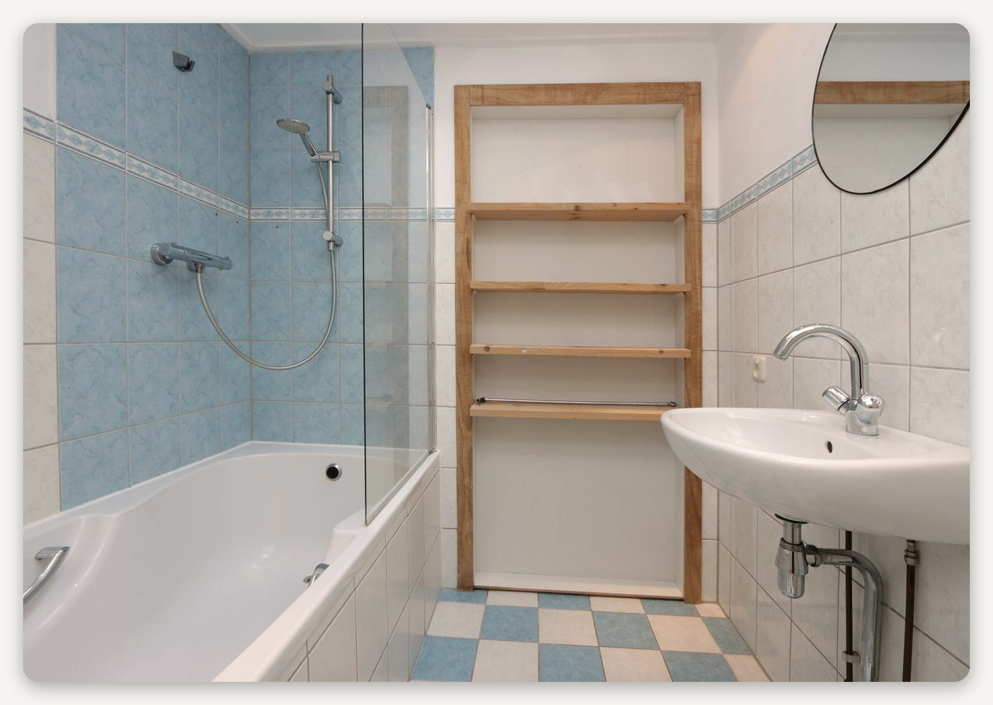

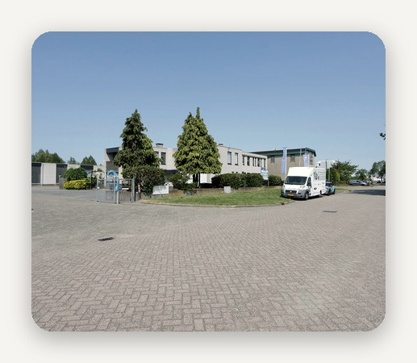 |  | 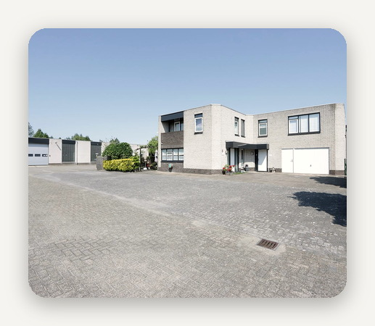 |  | 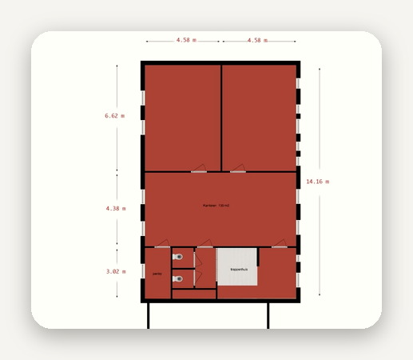

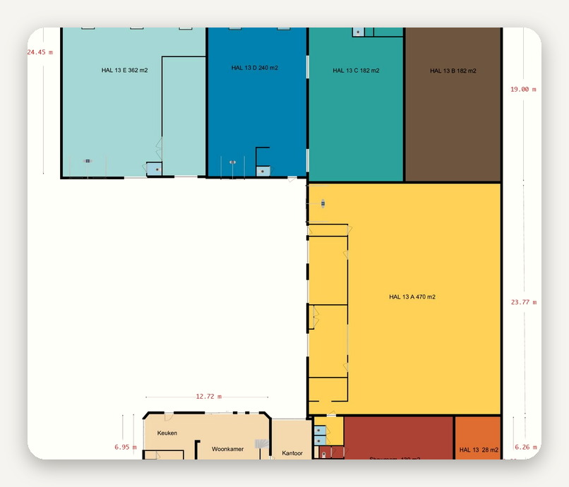 |  | 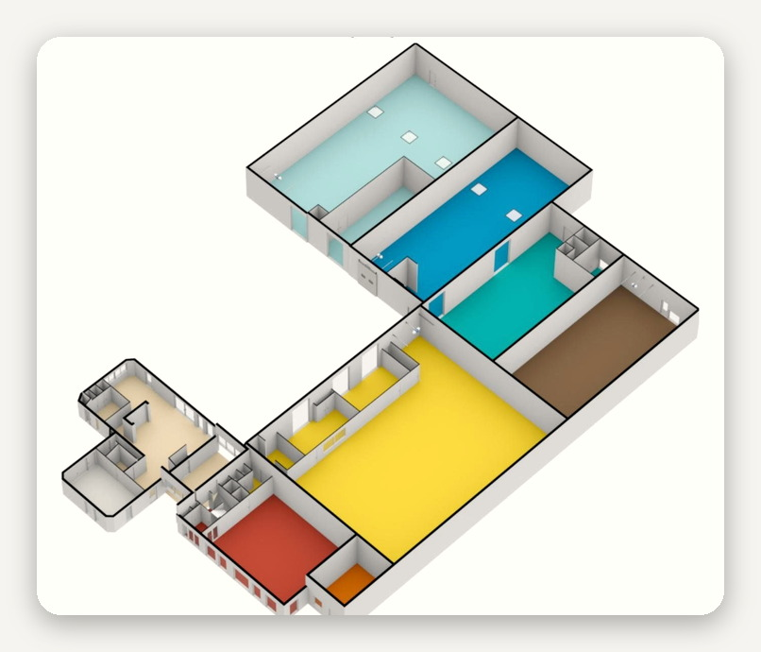

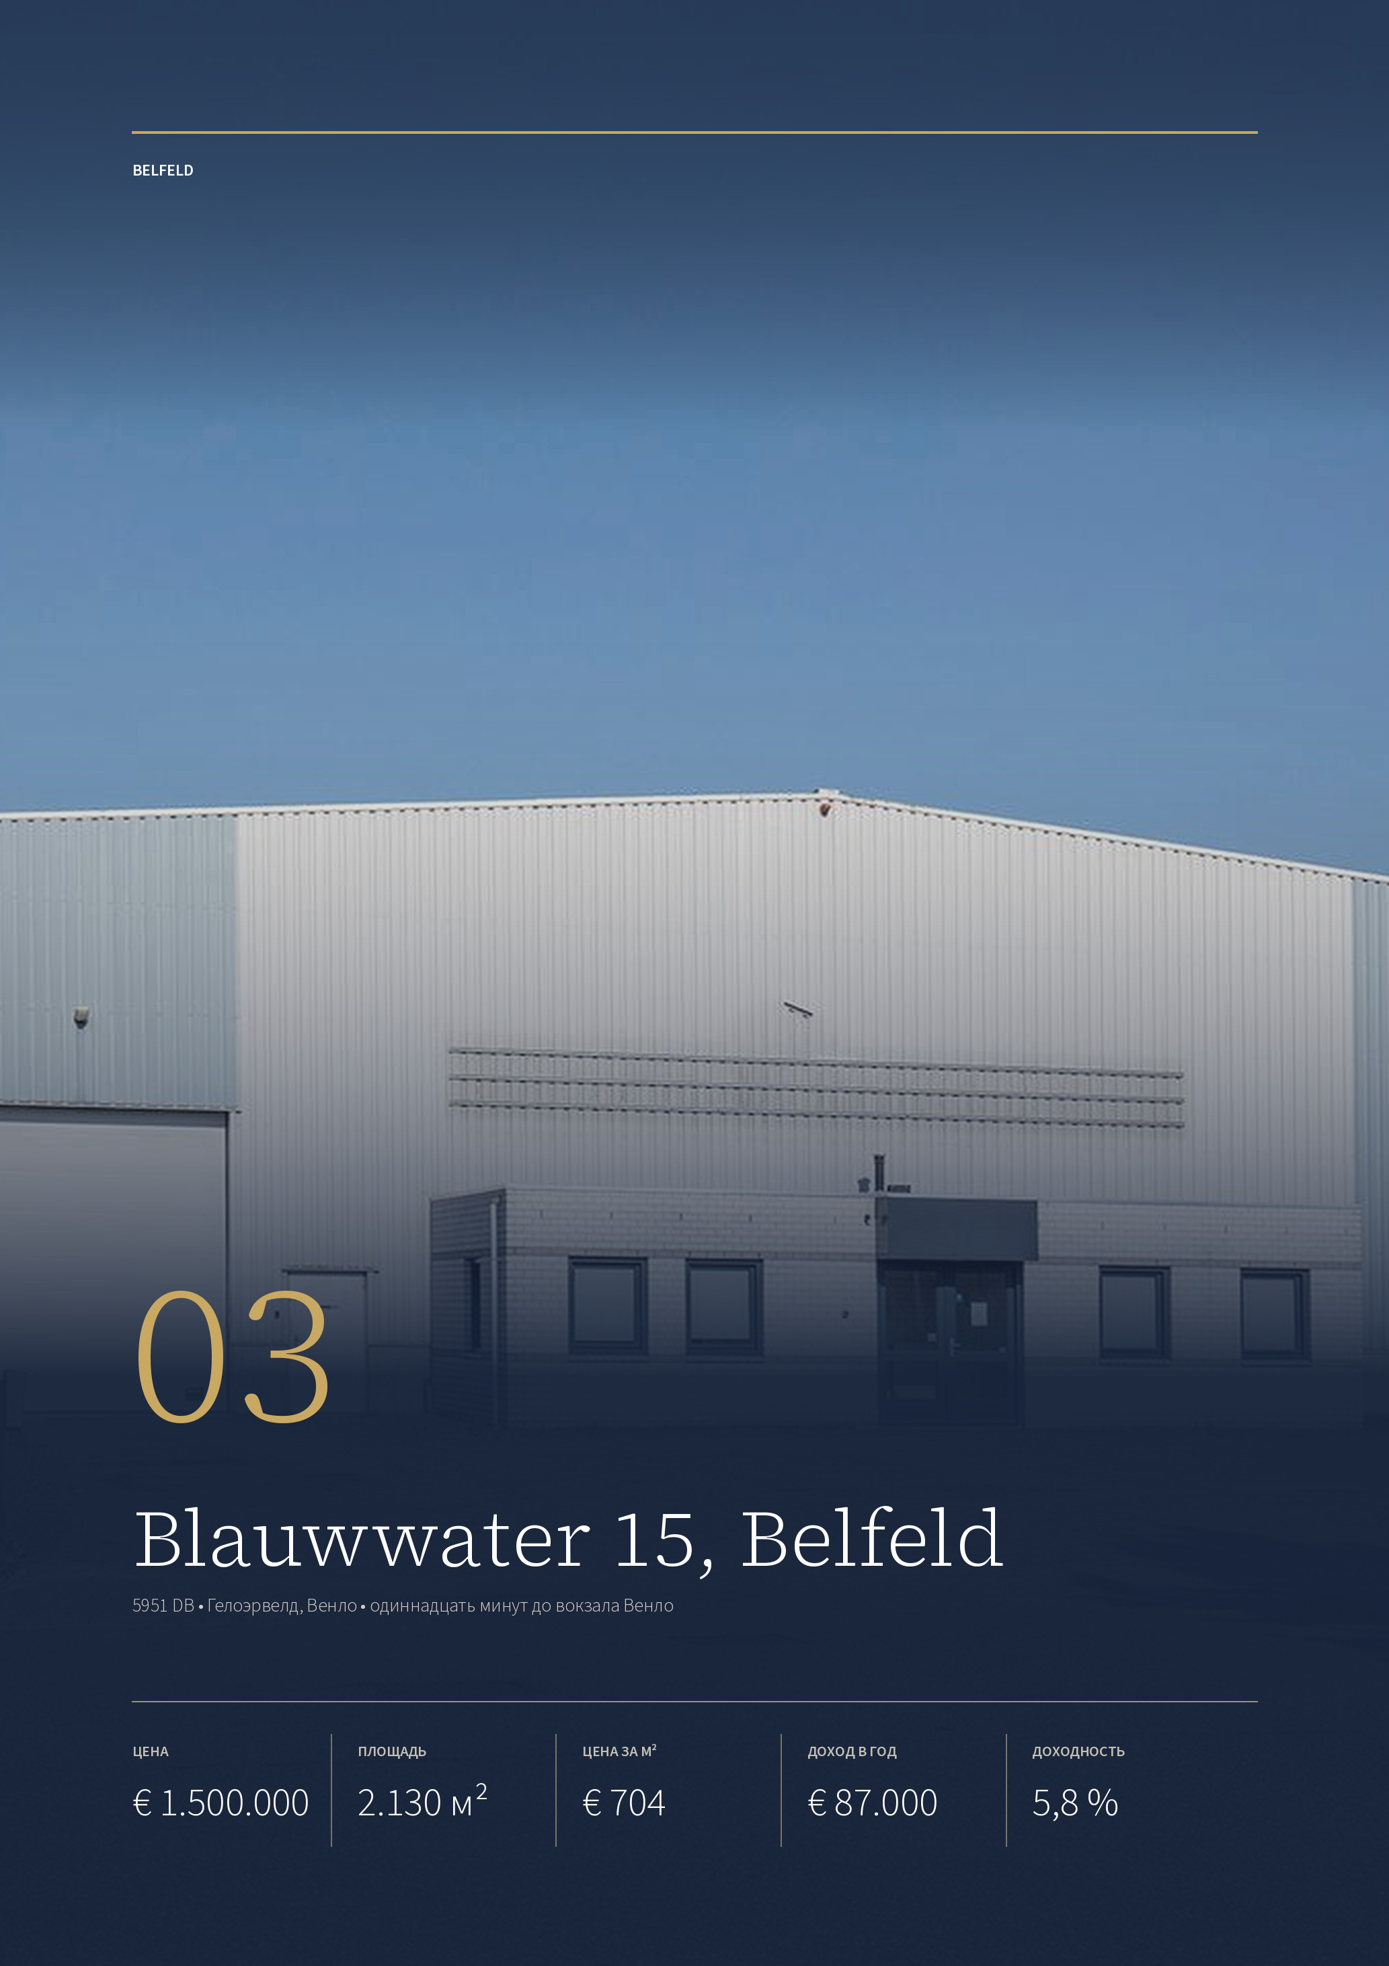

ОБЪЕКТ 03 · BELFELD
Blauwwater 15, Belfeld
Складское здание 1994 года постройки в промзоне Гелоэрвелд под Венло: 2.130 м², высота до 9 м, сдано за € 87.000 в год.
ЦЕНА  € 1.500.000  kosten koper | ОБЩАЯ ПЛОЩАДЬ  2.130 м²  полезная | ЦЕНА ЗА М²  € 704  полезной площади | ДОХОД ОТ АРЕНДЫ  € 87.000  в год, без НДС | ДОХОДНОСТЬ  5,8 %  валовая

ЗДАНИЕ  Адрес Blauwwater 15, Belfeld  Год постройки 1994  Склад 2.085 м²  Контора 45 м²  Участок 4.375 м²  Энергокласс сертификата нет | АРЕНДА  Арендаторов один, сдано всё  Доход € 87.000 в год  Договор до конца 2027  Продление до конца 2032
ТЕХНИКА  Высота от 7 до 9 м  Платформы две погрузочные  Ворота трое подъёмных  Свет полосы в крыше  Отопление тепловые пушки  Двор мощёный, для фур | МЕСТО  Зона Гелоэрвелд, 22 га  A73 съезд 17, около 1,5 км  Венло 9,8 км, одиннадцать минут  Брокер Aelmans, 0475-459260

Публикация объекта: https://www.fundainbusiness.nl/belegging/belfeld/object-43818915-blauwwater-15/

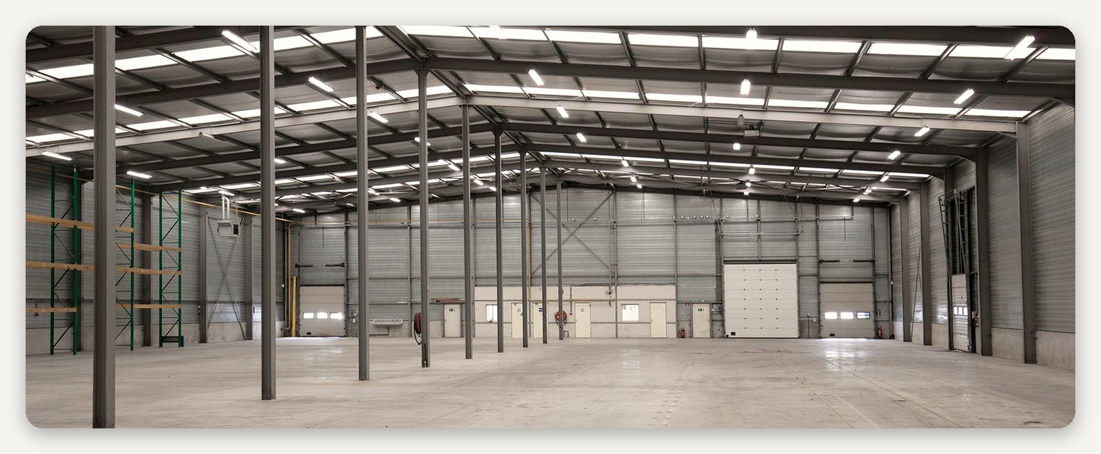

ОПИСАНИЕ ОБЪЕКТА
Blauwwater 15

Отдельно стоящее складское здание 1994 года постройки на участке 4.375 м². Внутри один зал 2.085 м² со свободной высотой от 7 до 9 метров под фермой, световыми полосами в крыше, тепловыми пушками и вентиляторами, которые возвращают тёплый воздух вниз. Загрузка идёт через две погрузочные платформы и трое подъёмных ворот: одни обычной высоты и двое низких.  Контора 45 м² встроена в объём здания: подвесные потолки со светильниками, отопление радиаторами, два санузла и кухня. Снаружи — мощёный двор для разворота фур |  | и парковки, здание обшито светлым профлистом. На снимках зал стоит пустым по всей длине: стеллажей нет, пол ровный, колонны редкие.  Здание сдано целиком одному арендатору за € 87.000 в год без НДС, что при цене € 1.500.000 даёт 5,8 % валовых. Договор действует до конца 2027 года с предусмотренным продлением до конца 2032 года. Передача идёт в текущем состоянии вместе с договором. Энергетический сертификат продавец не предоставил — его стоит запросить до сделки.

Две платформы, девять метров под фермой и € 87.000 в год — за € 704 за метр в часе от Рура.

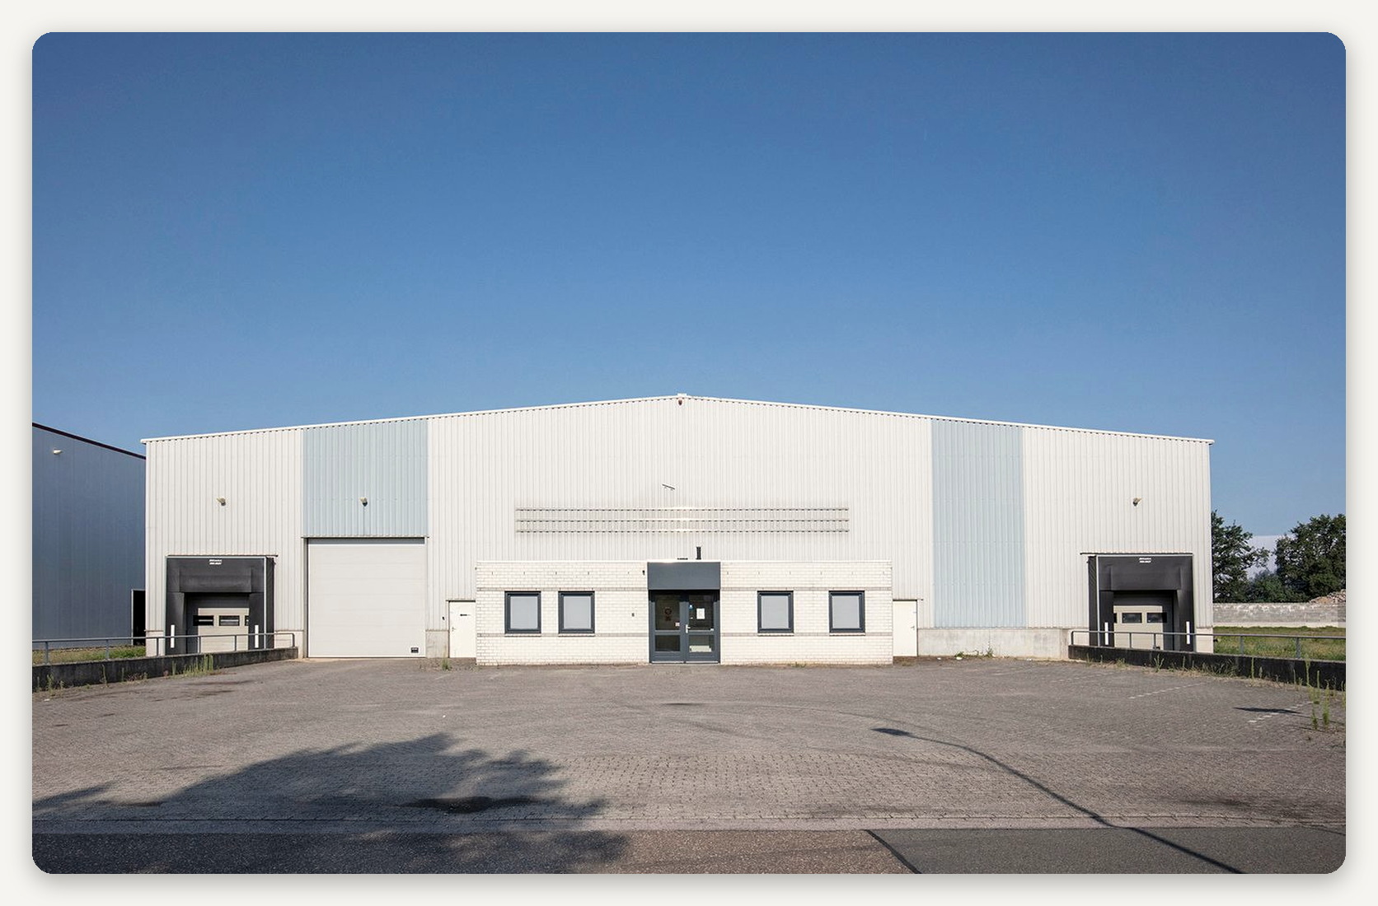

ЛОКАЦИЯ
Гелоэрвелд у съезда с магистрали A73

Белфелд — деревня на пять с половиной тысяч жителей в общине Венло, на правом берегу Мааса у самой немецкой границы. Промзона Гелоэрвелд лежит на восточном краю деревни, между железной дорогой Венло — Рурмонд и магистралью A73: 22 гектара, из них 16 под застройку, средние и крупные компании, среди них логистические.  Объект расположен внутри этой промзоны. Съезд 17 с магистрали A73 примерно в полутора километрах, до вокзала Венло 9,8 км и одиннадцать минут, до немецкой |  | границы у Кальденкирхена пятнадцать минут. A73 идёт от Неймегена до развязки с A2, связывая север и юг Лимбурга; через неё же выходы на A67, A2 и немецкие автобаны в сторону Дуйсбурга и Мёнхенгладбаха.  Венло держит больше 1.300 гектаров промзон и около тысячи компаний и считается главной логистической точкой страны: она стоит ровно между портами Роттердама и Антверпена и немецким тылом. Метр здесь стоит € 704 — вчетверо дешевле, чем в зоне аэропорта Схипхол.

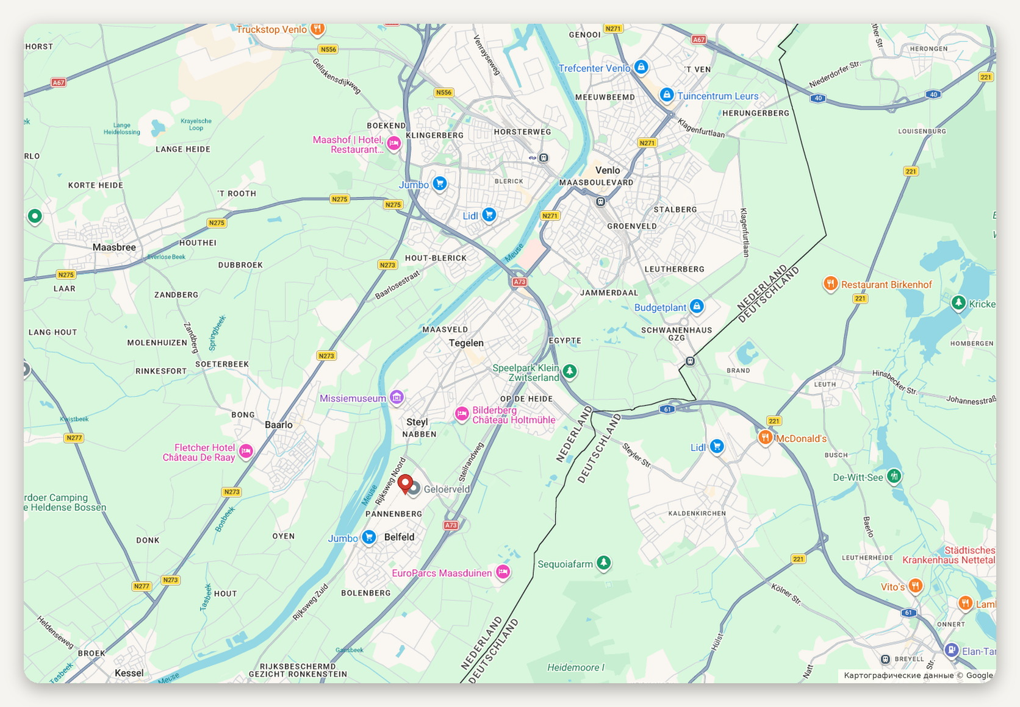
Расположение объекта · картографические данные © Google
ДОСТУПНОСТЬ И ОКРУЖЕНИЕ
A73 съезд 17, около 1,5 км  Венло 9,8 км, одиннадцать минут  Граница с Германией 15 км, пятнадцать минут | Мёнхенгладбах 42 км, полчаса  Дуйсбург 59 км, сорок минут  Зона Гелоэрвелд: 22 га, логистика

ПРОМЗОНА
Гелоэрвелд: 22 гектара на немецкой границе

Гелоэрвелд — небольшая промзона на восточном краю Белфелда: 22 гектара брутто, 16 гектаров под застройку. С запада её ограничивает железная дорога Венло — Рурмонд, с востока — магистраль A73 со съездом 17 прямо у зоны. Застройка современная и смешанная: средние и крупные компании, склады, логистика, производство.  Промышленность в Белфелде идёт от глины. Под деревней лежит тегеленская глина, и черепицу здесь делали ещё в римское время. В девятнадцатом веке работали черепичные заводы и производство керамических труб: завод Янссен-Дингс 1882 года, фабрика керамических труб на южной окраине, чугунолитейный завод «Де Глобе» с 1947 года. Последний черепичный завод закрылся около 2000 года, литейный — в 2004-м, и рабочие места перешли в новые промзоны вроде |  | Гелоэрвелда.  Сам Белфелд оставался самостоятельной общиной до 2001 года, потом вошёл в состав Венло. Венло держит больше 1.300 гектаров промзон и около тысячи компаний; регион называют главной логистической точкой страны, потому что он стоит между портами Роттердама и Антверпена и немецким тылом. В двадцати минутах к северу лежит Трейд-Порт-Норд — 400 гектаров под логистику, продовольствие и производство.  Интересы Гелоэрвелда и соседних зон представляет отделение Trade Port Zuid объединения предпринимателей Венло: 132 гектара, 190 компаний, 3.800 работников. С 2021 года по двадцати промзонам Венло действует общий взнос предпринимателей на содержание территории — освещение, охрану, уборку и указатели.

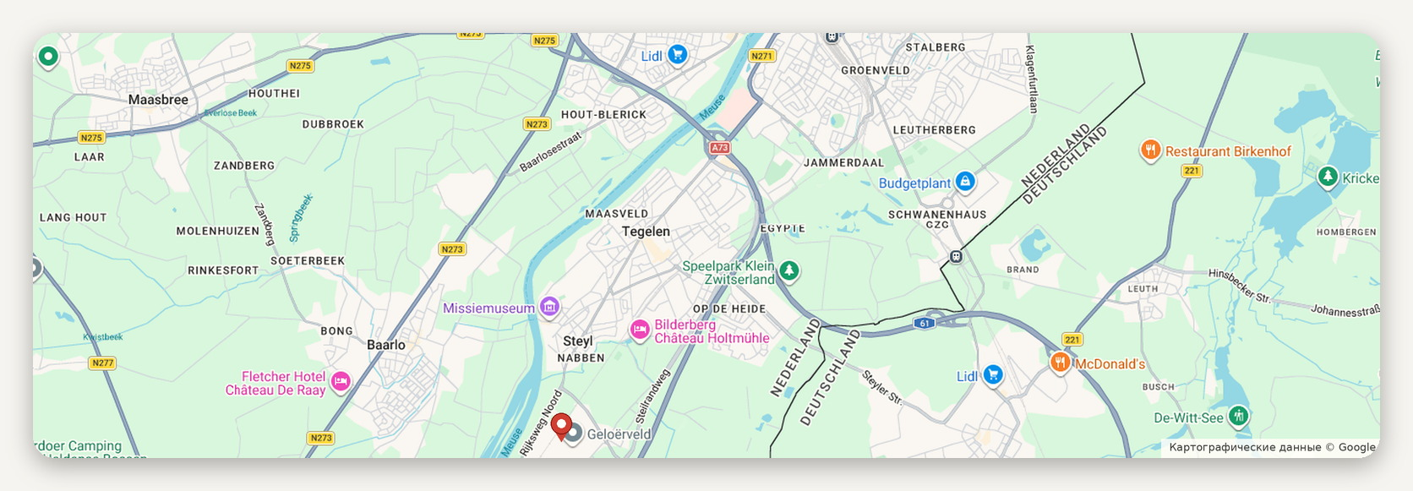
Промзона Гелоэрвелд между железной дорогой Венло — Рурмонд и магистралью A73, объект внутри зоны
ЗОНА В ЦИФРАХ
Площадь 22 га, из них 16 под застройку  Профиль логистика, склад, производство  Границы железная дорога и магистраль A73  Объединение Trade Port Zuid: 132 га, 190 компаний | Работников 3.800 в объединении  Венло всего свыше 1.300 га, около 1.000 компаний  Дороги A73 съезд 17, дальше A67 и A2  Германия автобаны на Дуйсбург и Мёнхенгладбах

ОБЪЕКТ В КАДРЕ
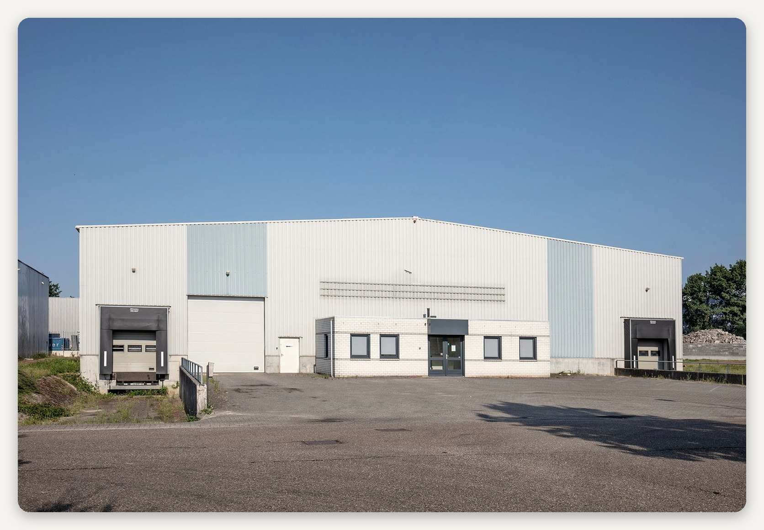

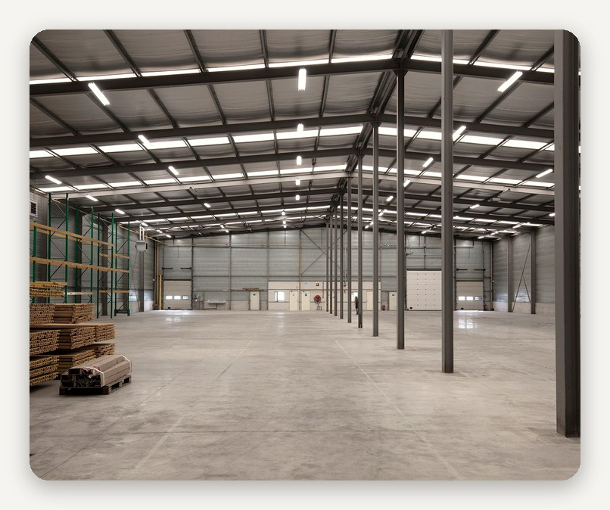 |  | 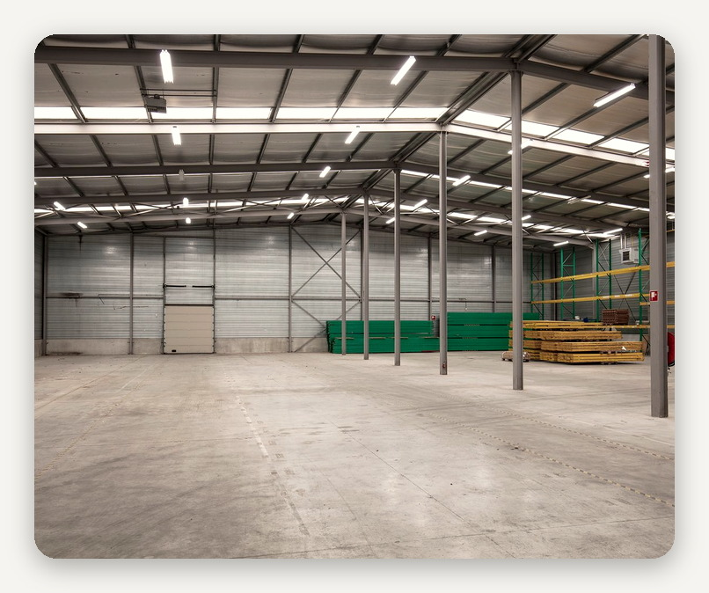

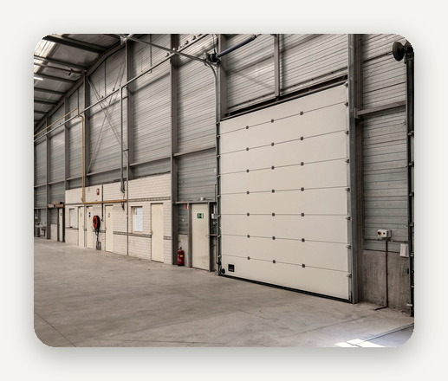 |  | 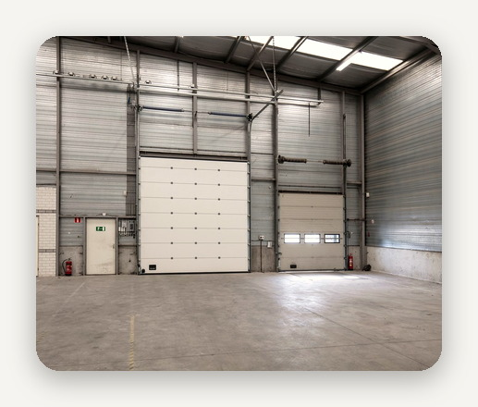 |  | 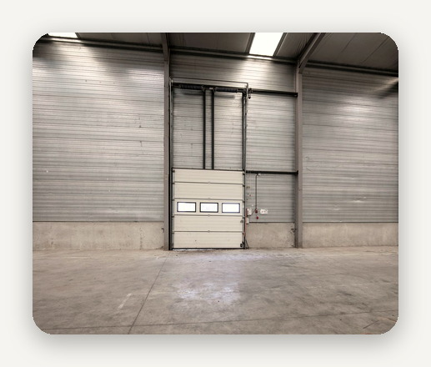

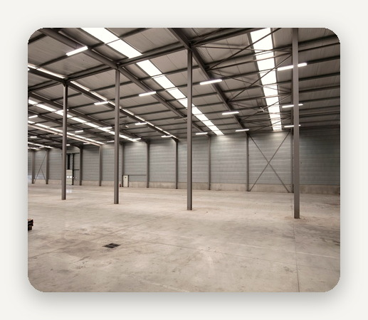 |  | 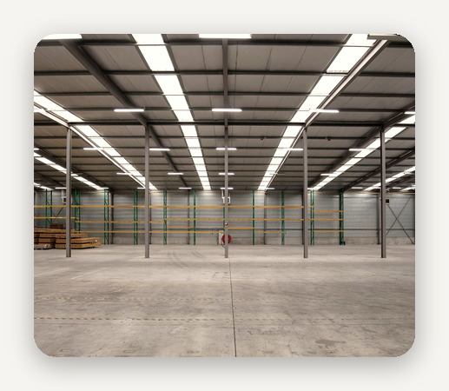 |  | 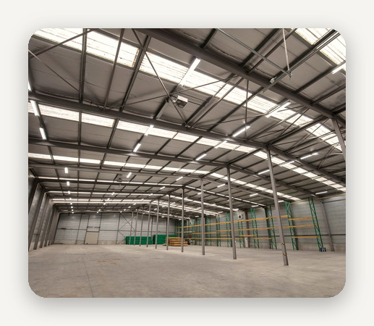

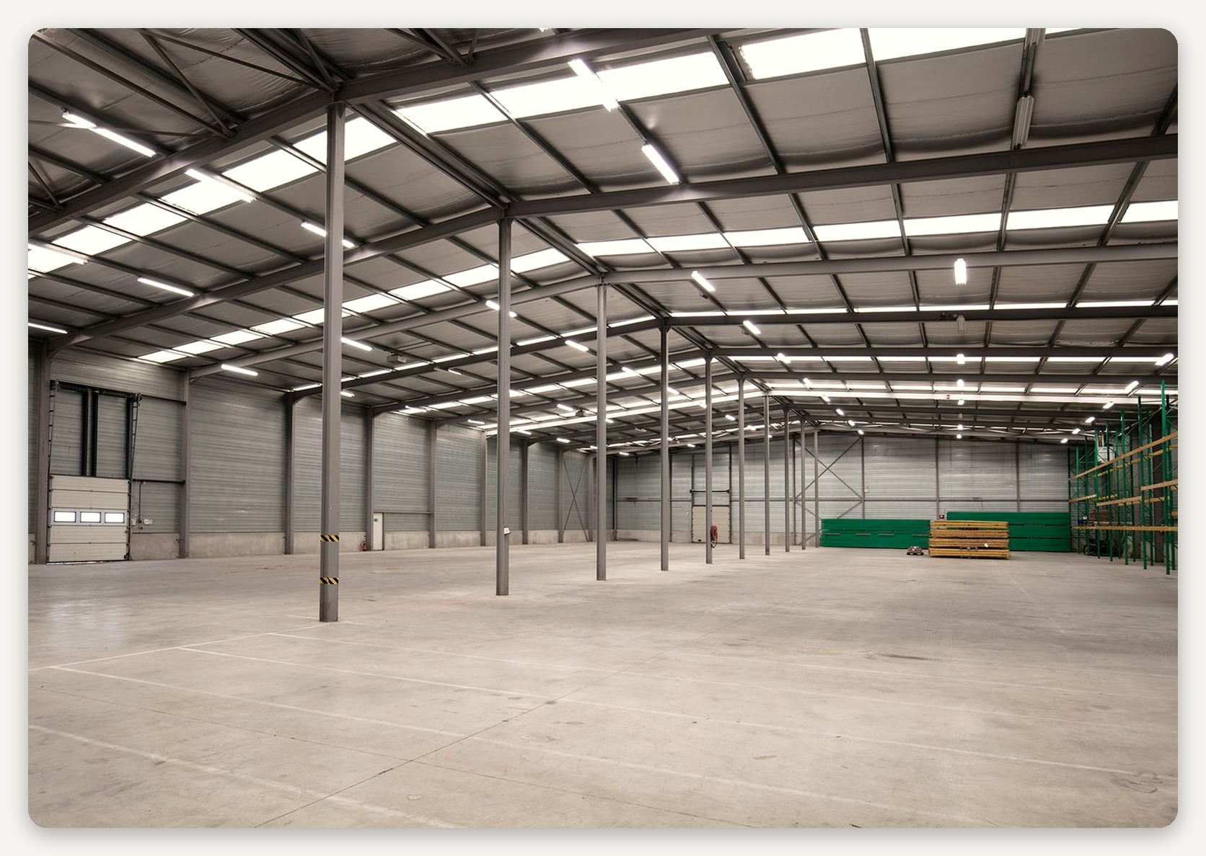

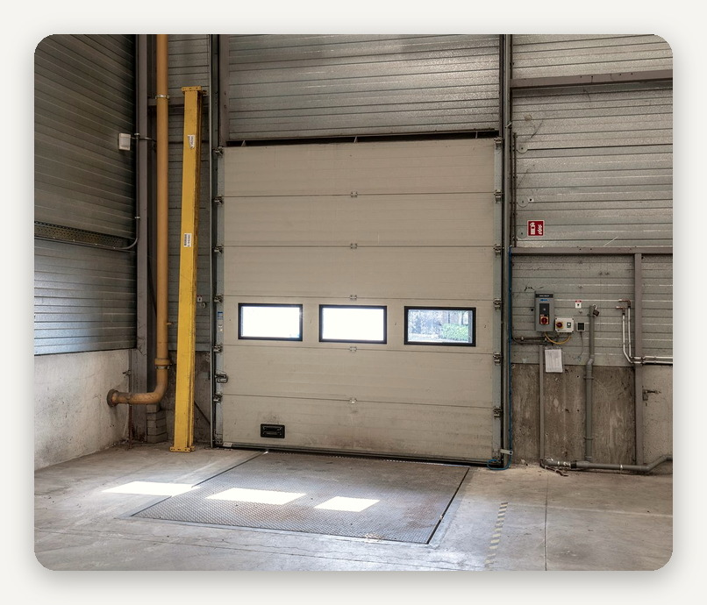 |  | 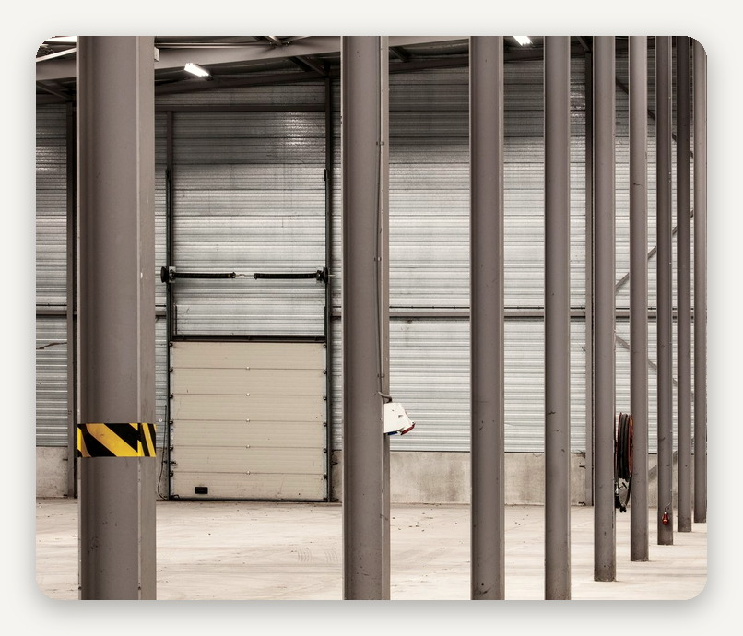

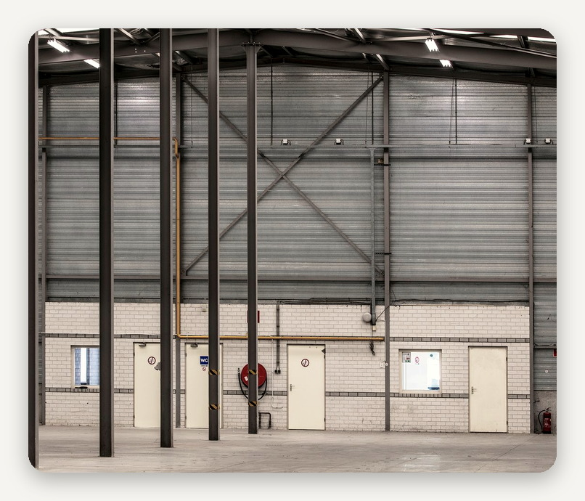 |  | 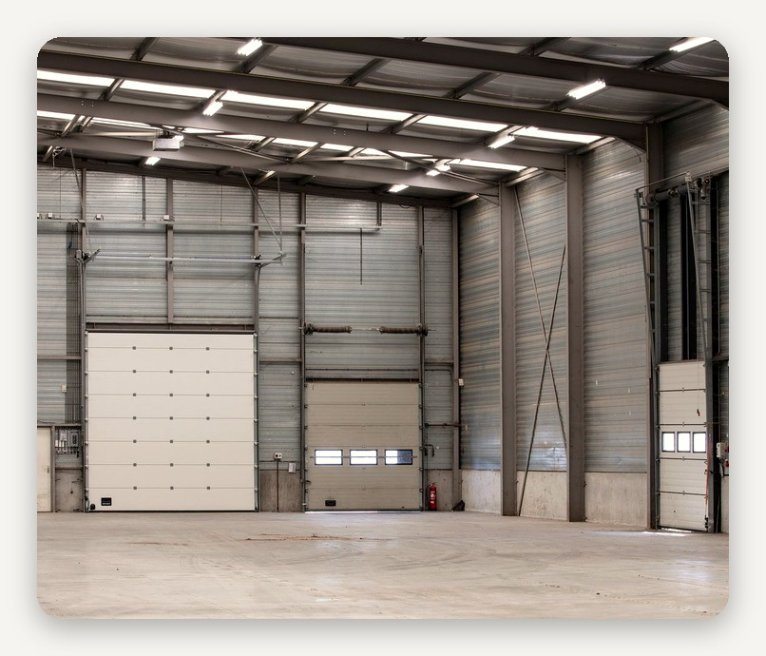

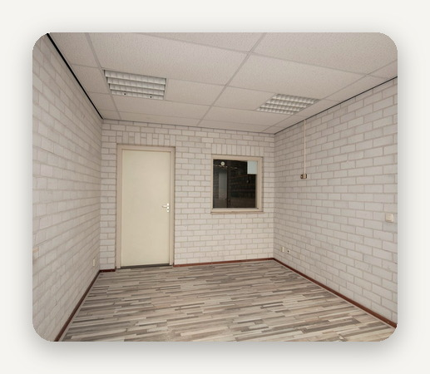 |  | 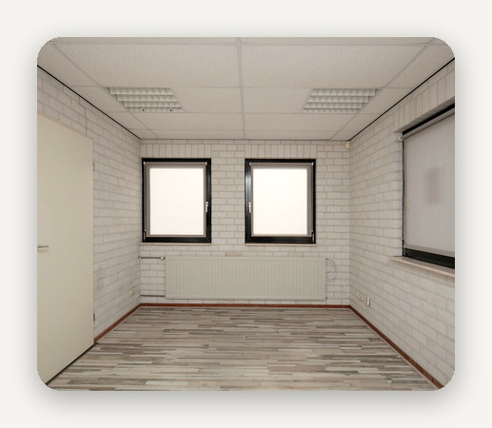 |  | 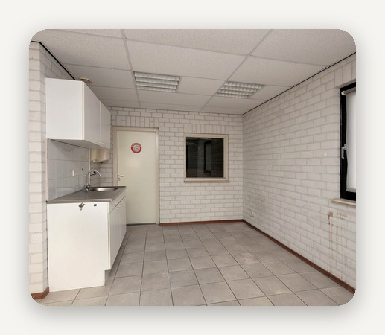

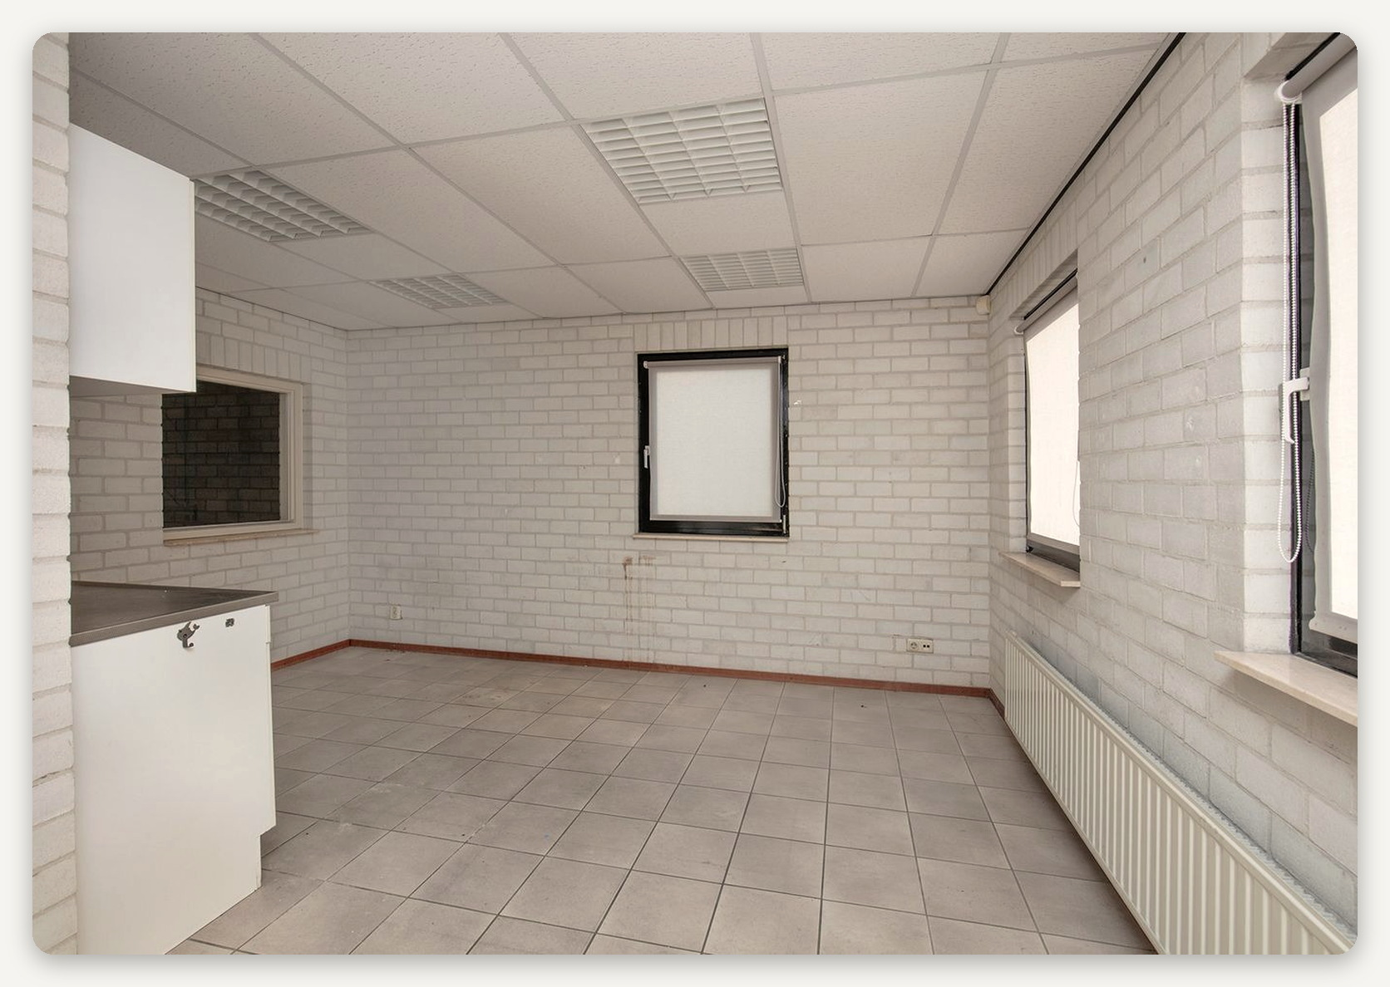

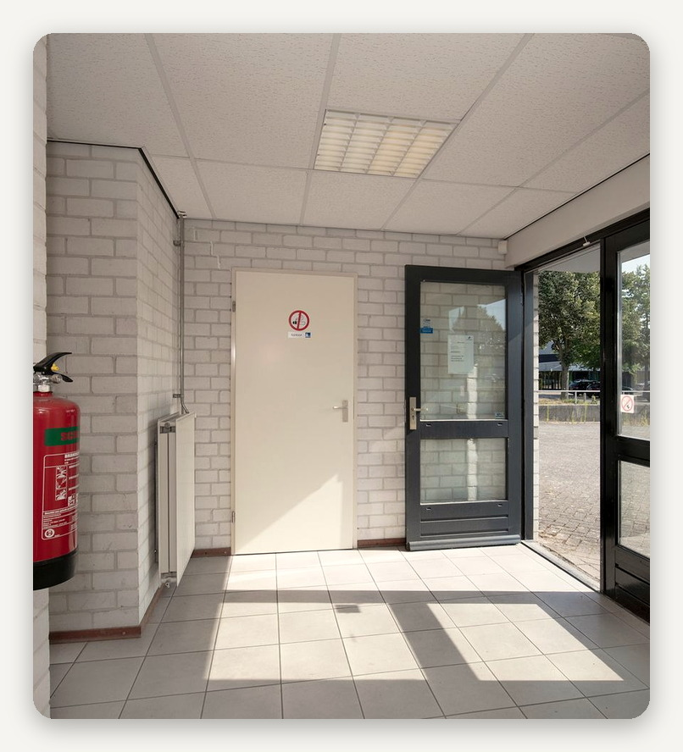 |  | 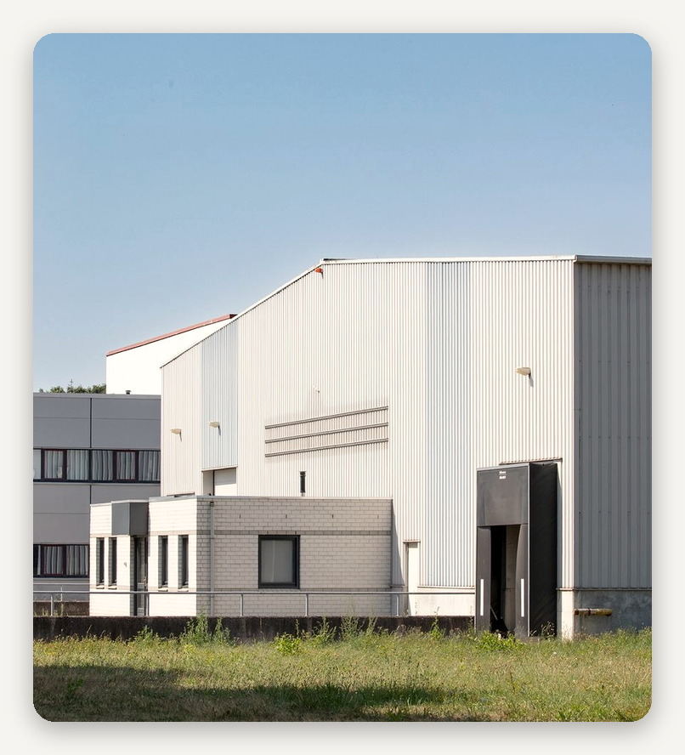

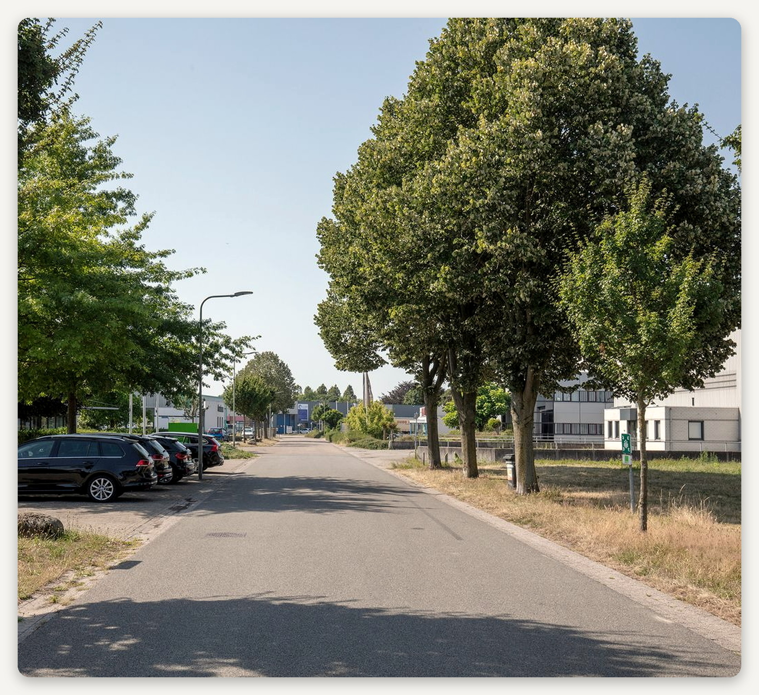

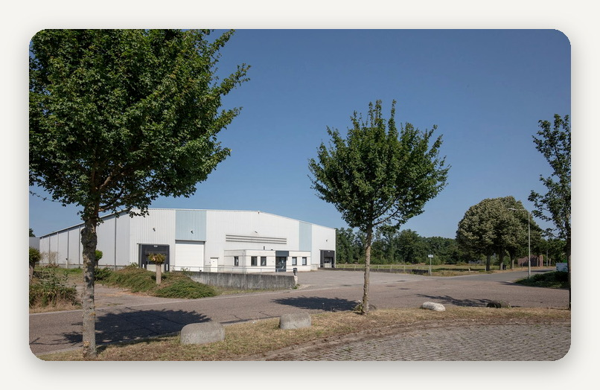 |  | 